МИНИСТЕРСТВО НАУКИ И ВЫСШЕГО ОБРАЗОВАНИЯ РОССИЙСКОЙ ФЕДЕРАЦИИ

Федеральное государственное бюджетное образовательное учреждение

высшего образования

**«КУБАНСКИЙ ГОСУДАРСТВЕННЫЙ УНИВЕРСИТЕТ»**

**(ФГБОУ ВО «КубГУ»)**

**Экономический факультет**

**Кафедра экономики и управления инновационными системами**

Допустить к защите

Заведующий кафедрой

канд. экон. наук, доц.

___________ К.О. Литвинский

(подпись)

__________________2025 г.

**ВЫПУСКНАЯ КВАЛИФИКАЦИОННАЯ РАБОТА**

**(БАКАЛАВРСКАЯ РАБОТА)**

**Разработка системы** **интеллектуального анализа экономико-социальных показателей регионов Российской Федерации с использованием платформ Loginom**

Работу выполнил Д. В. Малиев

(подпись)

Направление подготовки 27.03.03. Системный анализ и управление

Направленность (профиль) Интеллектуальная бизнес-аналитика и управление экономическими процессами

Научный руководитель

канд. техн. наук, доц. Н. Ю. Нарыжная

(подпись)

Нормоконтролер

канд. экон. наук, доц. Н.Н. Аведисян

(подпись)

Краснодар

2025

**СОДЕРЖАНИЕ**

Введение 3

1 Теоретические основы анализа экономико-социальных показателей регионов 7

1.1 Сущность и роль экономико-социальных показателей в управлении региональным развитием 7

[1.2 Интеллектуальный анализ данных в задачах регионального   
развития 10](#_Toc195199314)

1.3 Платформа Loginom как инструмент интеллектуального анализа данных 13

2 Разработка системы интеллектуального анализа экономико-социальных показателей регионов на основе платформы Loginom 20

2.1 Формирование структуры базы данных экономико-социальных показателей регионов РФ, отбор значимых факторов 20

[2.2 Построение регрессионной модели на основе   
экономико-социальных показателей регионов 23](#_Toc195199320)

2.3 Построение модели бинарной классификации регионов Российской Федерации на основе экономико-социальных показателей 33

3 Формирование рекомендаций и оценка эффективности системы интеллектуального анализа экономико-социальных показателей 44

[3.1 Определение направлений для оптимизации системы   
интеллектуального анализа 44](#_Toc195199325)

3.2 Исследование экономической эффективности применения системы интеллектуального анализа экономико-социальных показателей 49

[3.3 Разработка рекомендаций по внедрению системы   
интеллектуального анализа 51](#_Toc195199329)

Заключение 55

Список использованных источников 58

Приложение А Результат проведения корреляционного анализа 66

# **ВВЕДЕНИЕ**

В современных условиях глобальной конкуренции и динамично меняющейся экономической конъюнктуры устойчивое и сбалансированное развитие регионов Российской Федерации является ключевым фактором обеспечения национальной безопасности и экономического роста страны. Традиционные методы статистического анализа, несмотря на свою востребованность, зачастую не позволяют выявить скрытые взаимосвязи и закономерности в больших объемах данных, необходимые для разработки превентивных мер и стратегического планирования. В этой связи актуальность приобретает применение методов интеллектуального анализа данных, позволяющих извлекать ценную информацию из различных источников и обеспечивающих поддержку принятия управленческих решений на основе фактических данных.

Актуальность темы исследования обусловлена необходимостью повышения эффективности управления региональным развитием за счет внедрения современных инструментов анализа данных, позволяющих выявлять факторы, влияющие на социально-экономическое благополучие регионов, прогнозировать их развитие и оценивать результаты реализации региональной политики. Также в условиях цифровизации экономики и возрастающей доступности данных возрастает потребность в инструментах, позволяющих оперативно обрабатывать и анализировать большие объемы информации, что делает актуальным разработку специализированных систем для регионального развития.

Вопросы применения методов информационного анализа данных в задачах регионального развития рассматриваются в работах многих отечественных и зарубежных исследователей. Однако, несмотря на наличие значительного числа публикаций, остаются нерешенными вопросы, связанные с адаптацией существующих методов к специфике региональных данных, разработкой комплексных систем информационного анализа данных, учитывающих многообразие факторов, влияющих на социально-экономическое развитие регионов, и оценкой эффективности внедрения таких систем в практику управления.

Научная новизна исследования заключается в разработке системы интеллектуального анализа экономико-социальных показателей регионов РФ с использованием платформы Loginom, основанной на интеграции методов кластеризации, регрессионного анализа и других для выявления скрытых взаимосвязей и закономерностей в данных, построения прогнозов социально-экономического развития и оценки эффективности региональной политики. Предлагаемый подход позволяет адаптировать существующие методы информационного анализа данных к специфике региональных данных, учитывая их многомерность, нелинейность и пространственную неоднородность.

Объектом исследования являются экономико-социальные показатели регионов Российской Федерации в период за 2020–2024 гг.

Предметом исследования являются методы и инструменты интеллектуального анализа данных, применяемые для анализа экономико-социальных показателей регионов Российской Федерации на базе платформы Loginom.

Цель дипломной работы состоит в разработке системы интеллектуального анализа экономико-социальных показателей регионов Российской Федерации с использованием платформы Loginom для повышения эффективности управления региональным развитием.

Для достижения поставленной цели необходимо решить следующие задачи:

* изучить сущность и роль экономико-социальных показателей в управлении региональным развитием;
* рассмотреть применение интеллектуального анализа данных в задачах регионального развития;
* выявить необходимость использования платформы Loginom при интеллектуальном анализе данных;
* разработать структуру базы данных экономико-социальных показателей регионов Российской Федерации.
* выполнить построение регрессионной модели на основе экономико-социальных показателей регионов;
* осуществить построение модели бинарной классификации регионов Российской Федерации;
* оптимизировать модель линейной регрессии при помощи факторного анализа;
* провести улучшение модели, решающей задачу бинарной классификации;
* сформировать рекомендаций по результатам проведенного анализа.

Информационная база основана на материалах исследований и разработок в области системного анализа российских и зарубежных ученых. Для выполнения аналитической части работы были использованы статистические данные регионов Российской Федерации.

При написании работы были использованы как общенаучные методы познания экономических явлений и процессов (системный, комплексный, функциональный подходы), так и методы специального исследования (экономического и статистического анализа, Data Mining).

Теоретическая значимость исследования заключается в развитии теоретических представлений о применении методов интеллектуального анализа данных в задачах регионального развития, а также в разработке методических рекомендаций по выбору и применению конкретных методов для анализа экономико-социальных показателей регионов.

Практическая значимость исследования состоит в разработке системы интеллектуального анализа данных, которая может быть использована органами регионального управления для поддержки принятия решений в области стратегического планирования, разработки региональных программ и оценки эффективности региональной политики. Результаты исследования могут быть использованы для повышения эффективности использования бюджетных средств, стимулирования экономического роста и повышения качества жизни населения регионов Российской Федерации.

Выпускная квалификационная работа состоит из введения, основной части, включающей три раздела, заключения, списка использованных источников и приложения.

В первом разделе планируется рассмотреть теоретические основы анализа экономико-социальных показателей регионов. Для этого будут рассмотрены сущность и роль экономико-социальных показателей в управлении региональным развитием. Также в рамках данного раздела необходимо выявить важность интеллектуального анализа данных в задачах регионального развития. Особое внимание будет уделено low-code платформе Loginom.

Во втором разделе планируется разработка комплексной системы интеллектуального анализа экономико-социальных показателей регионов на основе платформы Loginom. Для этого будет сформирована база данных, а после – построена регрессионная модель и модель бинарной классификации.

Третий раздел будет посвящен формированию рекомендаций и оценке эффективности системы интеллектуального анализа экономико-социальных показателей регионов с применением инструментов платформы Loginom. Также будут определены направления оптимизации системы.

# **1 Теоретические основы анализа экономико-социальных** **показателей регионов**

# **1.1** **Сущность и роль экономико-социальных показателей в** **управлении региональным развитием**

Развитие регионов представляется сложным и многогранным процессом, который требует эффективного управления и принятия обоснованных решений руководства. Базируется данное управление на комплексном анализе состояния региона, направлений его развития и потенциальных возможностей. Главное место в этом анализе занимают **экономико-социальные показатели**. Данные показатели являются сложной системой количественных и качественных характеристик, которые отражают состояние и динамику экономической и социальной сфер населения на территории конкретных регионов. Данные показатели в зависимости от характера разделяют на три основные группы [5]. Ниже на рисунке 1 представлена классификация показателей управления региональным развитием.

Рисунок 1 – Классификация показателей управления региональным

развитием

Первой группой являются **экономические показатели.** Они отражают уровень и динамику развития экономики региона. К ним относятся валовой региональный продукт (ВРП), объем промышленного производства, объем инвестиций в основной капитал, уровень безработицы, уровень инфляции, доходы бюджета региона и другие показатели, характеризующие экономическую активность. Анализ экономических показателей дает возможность оценить экономический потенциал региона, выявить отрасли-лидеры и определить направления для дальнейшего стимулирования экономического роста. Однако следует отметить тот факт, что абсолютные значения экономических показателей в отдельности представляют относительно небольшую информативность и слабую пригодность для анализа. Следует грамотно отслеживать динамику системы показателей, их структуру, а также сравнивать с другими показателями по стране для проведения комплексного исследования [2].

Второй группой являются **социальные показатели.** Они дают характеристику уровню и качеству жизни населения субъекта страны. Включают в себя показатели рождаемости и смертности, уровень образования, уровень здравоохранения, обеспеченность жильем, уровень преступности. Они помогают оценить различные аспекты качества жизни, которые влияют на ежедневное существование и благополучие людей. Особого внимания требуют показатели, характеризующие неравенство населения. Данное неравенство проявляется в доходах и доступе населения к социальным услугам [12].

**К третьей группе относят экологические показатели субъектов страны. Они** позволяют аналитикам дать оценку состоянию окружающей среды. Более того, в рамках комплексного исследования с помощью этих факторов представляется возможность изучить влияние хозяйственной деятельности на экологическую обстановку в целом. К группе данных показателей относятся выбросы загрязняющих веществ в атмосферу и водные объекты, объемы образования и утилизации отходов, состояние лесных ресурсов, площадь особо охраняемых природных территорий. Важность анализа экологических показателей заключается в оценке экологических рисков, выявлении источников загрязнения. Данный анализ формирует основу для разработки мер по охране окружающей среды в конкретных регионах [8].

В работах отечественных ученых выделяются и другие классификации, выбор которых зависит от целей и задач анализа. К примеру, по степени агрегирования показатели классифицируют на первичные и интегральные, по степени охвата – частные и общие, а по частоте сбора и обновления данных – оперативные и статистические.

Стоит учитывать, что экономико-социальные показатели субъектов страны играют ключевую роль в управлении региональным развитием. Данные показатели выполняют ряд существенных функций:

* **информационная:** предоставляют органам государственной власти и регионального управления, а также другим заинтересованным сторонам (предпринимателям, инвесторам, общественным организациям) информацию о текущем состоянии и динамике развития региона;
* **диагностическая:** выявляет проблемные секторы в развитии региона, а также определяет факторы, которые способны сдерживать экономический рост и снижать качество жизни населения;
* **прогностическая:** позволяет органам государственной власти заблаговременно принимать меры по предотвращению негативных последствий до их наступления, а также и стимулировать улучшение качества жизни населения;
* **оценочная:** представляет возможным выявлять сильные и слабые стороны региональной политики и корректировать ее в соответствии с поставленными целями;
* **коммуникативная:** открытость и доступность информации способствует повышению доверия к власти и вовлечению населения в процесс управления регионом.

Таким образом, экономико-социальные показатели являются важнейшим инструментом управления региональным развитием, который обеспечивает информационную основу для принятия обоснованных управленческих решений. Также оптимизируются процессы диагностики проблемных областей и прогнозирования будущего развития региона. Более того, происходит оценка результатов проводимой региональной политики. Эффективное использование экономико-социальных показателей направлено на повышение качества управления региональным развитием и обеспечение устойчивого и сбалансированного развития региона.

# **1.2** **Интеллектуальный анализ данных в задачах регионального развития**

При решении задач регионального развития применяют различные методы интеллектуального анализа данных, каждый из которых имеет свои особенности. Каждый из них предназначен для решения конкретной задачи. Рассмотрим основные методы, которые используются при анализе данных.

**Методы классификации** используются для отнесения объектов к определенным классам или категориям на основе имеющихся данных. В задачах регионального развития методы классификации могут использоваться для оценки кредитоспособности предприятий, прогнозирования вероятности возникновения чрезвычайных ситуаций и так далее [20].

**Методы кластеризации и**спользуются для осуществления группировки объектов по схожим характеристикам. Применительно к задачам регионального развития, данные методы используются для кластеризации регионов по уровню социально-экономического развития, кластеризации предприятий по отраслевой принадлежности и так далее.

**Также используются методы регрессионного анализа. Они необходимы** для построения моделей, которые описывают зависимость между переменными и откликом. При изучении региональных данных, методы регрессионного анализа могут использоваться для прогнозирования ВРП, уровня безработицы, инфляции и других показателей.

**Нередко используются и методы анализа временных рядов.** Благодаря данным методам представляется возможным проведения анализа на основе данных, которые изменяются во времени. В рамках изучения регионального развития, использование методов анализа временных рядов может оказать существенное влияние при прогнозировании спроса на энергоресурсы, объемов транспортных перевозок и так далее [25].

**Стоит также учитывать и наличие методов анализа ассоциативных правил.** Данные методы используются при выявлении взаимосвязей между переменными. В задачах регионального развития методы анализа ассоциативных правил применяются для выявления факторов, влияющих на инвестиционную привлекательность региона, факторов, определяющих уровень преступности и другие.

В целях извлечения информации из текстовых данных, таких как отчеты, новостные статьи, отзывы потребителей и другие используются **методы анализа текста (Text Mining).** Данные методы способны помочь при проведении анализа общественного мнения, выявления проблемных областей и других.

Применение различных методов анализа данных требует понимания их специфики, поскольку каждый подход обладает уникальными характеристиками. Чтобы подобрать оптимальный метод, важно четко сформулировать цели исследования [11]. Например, для группировки регионов по схожим признакам лучше всего подойдет кластерный анализ. Если же необходимо спрогнозировать динамику показателя, стоит обратиться к регрессионным моделям или методам анализа временных рядов.

Кроме того, выбор методики зависит от качества и объема доступных данных. Отдельные алгоритмы требуют значительных массивов информации для обеспечения достоверности, тогда как другие позволяют получать результаты даже при небольшой выборке.

Еще одним ключевым фактором является специфика исследуемой области, которая напрямую влияет на корректность и интерпретацию выводов. Например, обработка текстовой информации (отзывов, публикаций в СМИ) требует применения Text Mining – методов, непригодных для работы с числовыми данными.

При решении сложных задач интеллектуального анализа данных, таких как региональное развитие, необходима комплексная система, которая содержит в себе различные методы интеллектуального анализа данных. Такой подход дает возможность преодолеть ограничения отдельных методов и получить более полное и точное представление исследуемого объекта [7].

Также данная система повышает интерпретируемость полученных результатов. Например, при прогнозировании валового регионального продукта целесообразно сначала использовать метод кластеризации, который позволяет выявить группы регионов со схожей структурой экономики, а затем для каждой группы построить отдельную регрессионную модель, которая способна учесть специфические факторы, влияющие на ее развитие. Комплексное использование методов также позволяет повысить надежность результатов анализа за счет перекрестной проверки и верификации полученных выводов [33].

Что касается успешной реализации интеллектуального анализа данных при решении задач регионального развития в России и за рубежом, можно привести следующие примеры:

* в республике Татарстан с использованием методов анализа временных рядов и регрессионного анализа была разработана комплексная система, которая способствует в прогнозировании спроса на энергоресурсы, данная система позволяет оптимизировать управление энергетической системой региона и снизить затраты на электроэнергию;
* с применением методов кластеризации и анализа ассоциативных правил, российскими учеными-аналитиками был проведен анализ факторов, существенно влияющих на инвестиционную привлекательность регионов, что позволило разработать рекомендации по улучшению инвестиционного климата в регионах;
* **в Краснодарском крае** была разработана система раннего предупреждения чрезвычайных ситуаций, которая включала в себя методы классификации и анализа данных о погодных условиях и геологической обстановке в субъекте, данная система позволила снизить ущерб от стихийных бедствий в регионе.

Таким образом, выбор оптимальной стратегии применения методов интеллектуального анализа данных требует глубокого и всестороннего понимания сильных и слабых сторон каждого метода, а также умения комбинировать их для достижения наилучших результатов. В дальнейшем, с развитием технологий и увеличением объемов доступных данных, роль интеллектуального анализа данных в управлении региональной политикой будет только возрастать.

# **1.3** **Платформа Loginom как инструмент интеллектуального** **анализа данных**

В настоящее время наблюдается устойчивая тенденция, которая направлена на демократизацию технологий интеллектуального анализа данных. Также явно заметен рост числа пользователей, которые способны эффективно применять методы машинного обучения и анализа данных в своей профессиональной деятельности. Главное место в этих процессах играют **low-code платформы**. Данные программные средства представляют визуальную аналитическую среду разработки, которая минимизирует объем необходимого ручного кодирования. Такой подход позволяет создавать сложные аналитические решения при помощи компоновки готовых функциональных блоков [32].

В качестве отечественной платформы для разработки системы информационного анализа данных особого внимания требует low-code платформа Loginom. Она предоставляет широкий спектр инструментов для решения различных задач, машинного обучения и визуализации данных [29]. Использование данного подхода позволяет сократить время разработки системы, снизить затраты на ее внедрение и поддержку, а также расширить круг пользователей, способных эффективно применять методы информационного анализа данных.

Loginom является российской low-code платформой для интеллектуального анализа данных. Данная платформа отличается интуитивно понятным интерфейсом, высокой степенью масштабируемости и возможностью интеграции с различными источниками данных.

Архитектура платформы Loginom представляет отдельные модули, которые в зависимости от разработанного сценария образуют в систему для интеллектуального анализа данных. Часть набора предлагаемых платформой компонентов с примером сценария представлена ниже на рисунке 2.

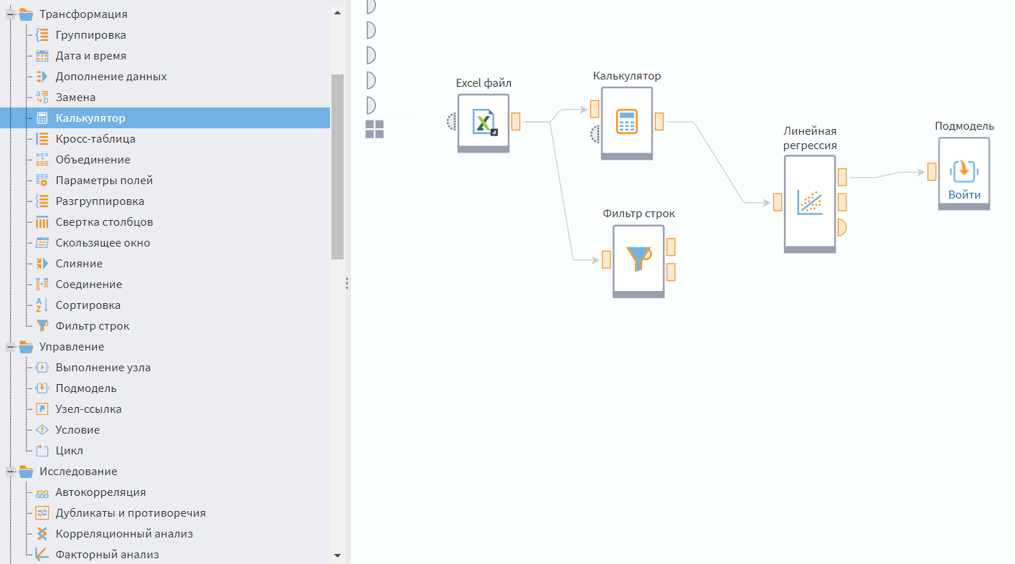

Рисунок 2 – Интерфейс платформы Loginom

Рассмотрим основные компоненты, которые включает в себя данная платформа. **Во-первых, платформа представляет из себя интегрированную среду для разработки сценариев.** Визуальная среда включает в себя интуитивно понятный интерфейс, который может быть использован для проектирования и реализации аналитических процессов. **Интегрированная среда разработки** дает возможность пользователям платформы создавать сложные аналитические цепочки путем перетаскивания и соединения готовых функциональных блоков, которые также называются узлами. Каждый из данных блоков выполняет определенную функцию.

Например, с помощью программного продукта Loginom можно осуществить чтение и очистку данных, построение модели машинного обучения, визуализация результатов и так далее. Программный продукт Loginom позволяет выполнять полный цикл аналитических задач: от загрузки и очистки данных до построения моделей машинного обучения и визуализации результатов. Встроенная среда разработки включает инструменты для отладки и тестирования, что упрощает проверку корректности аналитических процессов [24].

Данная платформа имеет **расширенную библиотеку алгоритмов.** Платформа Logonom содержит обширную коллекцию готовых компонентов (узлов), поддерживающих различные методы анализа, такие как:

* + кластеризация и классификация объектов;
  + регрессионный и нейросетевой анализ;
  + прогнозирование временных рядов;
  + обработка текстовой информации.

Библиотека регулярно обновляется, включая современные алгоритмы. Гибкость настройки параметров каждого компонента позволяет адаптировать их под конкретные исследовательские задачи.

**Также представляется возможным подключение внешних источников данных.** Loginom поддерживает интеграцию с разнородными источниками, включая:

* + реляционные СУБД (SQL Server, Oracle, PostgreSQL);
  + файловые форматы (Excel, CSV, TXT);
  + веб-API и онлайн-сервисы.

Встроенные инструменты предобработки обеспечивают очистку данных (удаление дубликатов, заполнение пропусков), преобразование структур и агрегацию показателей. Отдельный модуль платформы специализируется на графическом представлении данных. Пользователи могут создавать интерактивные графики и диаграммы, географические карты, комплексные дашборды с ключевыми метриками [6].

Такие инструменты позволяют интерактивно исследовать данные и выявлять закономерности. Более того, визуализация данных является важным этапом процесса интеллектуального анализа данных, который дает возможность оптимизировать процесс интерпретации результатов анализа и принятия обоснованных решений.

**И наконец, важным элементом работы платформы является сервер выполнения. Данный** компонент отвечает за выполнение аналитических процессов, созданных в **интегрированной среде**. Сервер обеспечивает высокую производительность и масштабируемость. Данный факт говорит о возможности обрабатывать большие объемы данных в режиме реального времени. Сервер выполнения может быть развернут как на локальном сервере, так и в облачной среде [19].

Стоит также упомянуть о функциональных возможностях платформы Loginom. Ниже на рисунке 3 представлены основные возможности платформы.

Рисунок 3 – Основные возможности платформы Loginom

Возможности платформы охватывают широкий спектр задач, которые связаны с интеллектуальным анализом данных. Среди них выделяются:

* **подготовка данных:** очистка данных от ошибок, пропусков, дубликатов преобразование данных в нужный формат, агрегирование, нормализация данных и так далее;
* **исследование данных:** визуализация, выявление статистических закономерностей, поиск аномалий и выбросов, корреляционный анализ;
* **построение моделей машинного обучения:** классификация, кластеризация, регрессионный анализ, анализ временных рядов;
* **оценка и валидация моделей:** оценка точности и надежности моделей, выбор наилучшей модели для конкретной задачи;
* **развертывание моделей:** интеграция и автоматизация процессов принятия решений;
* **создание интерактивных дашбордов:** визуализация ключевых показателей эффективности и предоставление пользователям возможности интерактивно исследовать данные.

Использование low-code платформы Loginom при решении задач интеллектуального анализа данных предоставляет ряд значительных преимуществ по сравнению с традиционными подходами, требующими ручного кодирования. Во-первых, происходит **сокращение времени разработки.** Визуальная среда разработки и библиотека готовых компонентов дает возможность в значительной степени уменьшить время, которое необходимо для разработки аналитических решений. Также представляется возможность оперативно создавать сложные аналитические процессы путем компоновки готовых блоков без затрат времени на написание кода с нуля [21].

**Во-вторых, снижается порог для входа новых пользователей.** Low-code подход позволяет аналитикам и бизнес-пользователям, которые не обладают глубокими знаниями в области программирования, самостоятельно разрабатывать и внедрять аналитические решения. Таким образом происходит расширение круга пользователей, которые смогут эффективно применять методы интеллектуального анализа данных в своей профессиональной деятельности.

Данный подход демонстрирует гибкость и эффективность аналитической системы на платформе Loginom. Модульная архитектура Loginom обеспечивает значительную адаптивность аналитических решений, позволяя оперативно реагировать на меняющиеся бизнес-потребности. Система предоставляет возможности для:

* быстрого добавления новых функциональных компонентов;
* модификации логики существующих процессов;
* оперативной перенастройки моделей при изменении входных данных или требований.

Также low-code подход платформы способствует эффективному взаимодействию между аналитиками и бизнес-пользователями. Интуитивно понятная визуальная среда разработки обеспечивает:

* прозрачность аналитических процессов;
* возможность совместной работы над решениями;
* создание инструментов, точно соответствующих бизнес-задачам.

Стоит подчеркнуть и экономическую эффективность использования low-code платформы. Использование Loginom приводит к существенной оптимизации затрат на:

* разработку (сокращение временных затрат);
* обучение (низкий порог вхождения);
* сопровождение системы (благодаря гибкости платформы).

Платформа Loginom демонстрирует широкий спектр возможностей и успешно применяется в различных областях, таких как: финансы, ритейл, промышленность, здравоохранение, государственное управление и другие. Рассмотрим перечисленные области более подробно:

* **финансовый сектор:** прогнозирование кредитных рисков, обнаружение мошеннических операций, анализ клиентской базы, оптимизация маркетинговых кампаний;
* **ритейл:** анализ покупательского поведения, прогнозирование спроса, оптимизация запасов, персонализация предложений;
* **промышленность:** прогнозирование отказов оборудования, оптимизация производственных процессов, контроль качества продукции;
* **здравоохранение:** прогнозирование заболеваемости, анализ эффективности лечения, оптимизация работы медицинских учреждений;
* **государственное управление:** анализ социально-экономических показателей, прогнозирование потребностей населения, оптимизация распределения ресурсов.

Подводя итог, low-code-решение Loginom представляет собой современный инструмент для анализа данных, отличающийся гибкостью и удобством использования. Его интуитивный интерфейс и широкий функционал позволяют ускорить создание аналитических моделей, а модульная архитектура обеспечивает масштабируемость под задачи бизнеса. Платформа снижает порог входа для новых пользователей, позволяя специалистам из разных сфер применять сложные методы data science без глубоких технических знаний. От предварительной обработки информации до наглядного представления результатов Loginom охватывает весь аналитический цикл, что делает его ценным инструментом для компаний, ориентированных на данные. Регулярные обновления платформы способствуют популяризации технологий анализа, помогая организациям внедрять их в повседневные бизнес-процессы и принимать более обоснованные управленческие решения.

# **2 Разработка системы интеллектуального анализа** **экономико-социальных показателей регионов на основе платформы Loginom**

# **2.1 Формирование структуры базы данных экономико-социальных показателей регионов РФ, отбор значимых факторов**

Построение эффективной системы интеллектуального анализа экономико-социальных показателей регионов Российской Федерации требует предварительного этапа формирования структурированной и репрезентативной базы данных. Структура БД должна обеспечивать хранение, обработку и анализ больших объемов разнородной информации, которая характеризует экономическое и социальное развитие регионов [45].

Система показателей, которая будет использоваться для оценки регионов, включает большое количество метрик. Среди них можно выделить следующие:

* среднемесячная заработная плата в регионе;
* расходы на охрану окружающей среды;
* индекс производительности труда;
* размер субсидирования регионов;
* туристический поток в регионе;
* оборот розничной торговли;
* обеспеченность населения торговыми площадями;
* амортизация основных фондов;
* затраты на инновационную деятельность в регионе;
* валовой региональный продукт на душу населения;
* численность населения;
* ввод в действие основных фондов.

На основе отобранных предикторов будет исследоваться интегральный рейтинг социально-экономического положения регионов Российской Федерации. Он послужит откликом для дальнейшего построения системы интеллектуального анализа. Общий вид разработанного сценария для проведения анализа на основе платформы Loginom представлен ниже на рисунке 4.

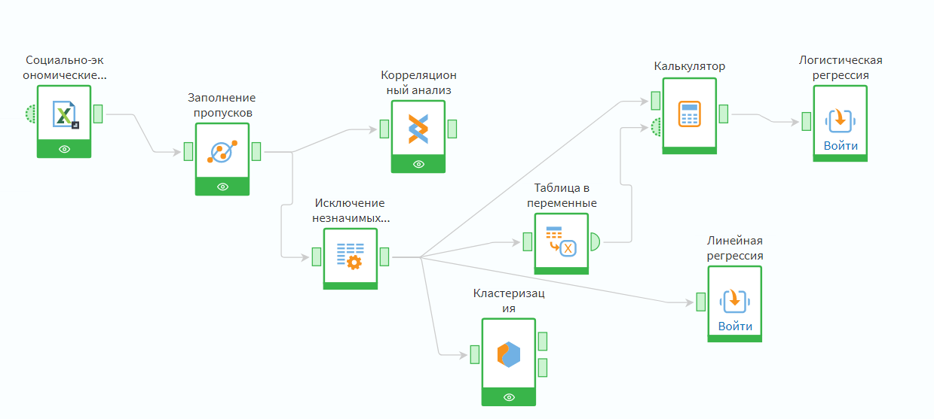

Рисунок 4 – Сценарий для анализа социально-экономических показателей

Данный сценарий состоит из нескольких блоков. Первый блок служит для предварительной обработки данных и включает такие компоненты как: заполнение пропусков, корреляционный анализ и параметры полей. Второй блок содержит узлы для построения модели линейной регрессии и дальнейшей ее оптимизации. В третьем блоке была осуществлена разработка ветви сценария для построения моделей бинарной классификации и оценки их точности.

В качестве основы для формирования базы данных были использованы официальные статистические данные за 2024 год, публикуемые Федеральной службой государственной статистики (Росстат). Эти данные, охватывающие широкий спектр показателей и характеризующие различные аспекты регионального развития, были оформлены в единую таблицу Excel и импортированы в аналитическую платформу Loginom в качестве источника данных для анализа.

После загрузки данных в сценарий необходимо провести предварительную обработку. Для начала следует оценить степень пригодности данных при помощи специального визуализатора «Качество данных». Результат проверки представлен ниже на рисунке 5.

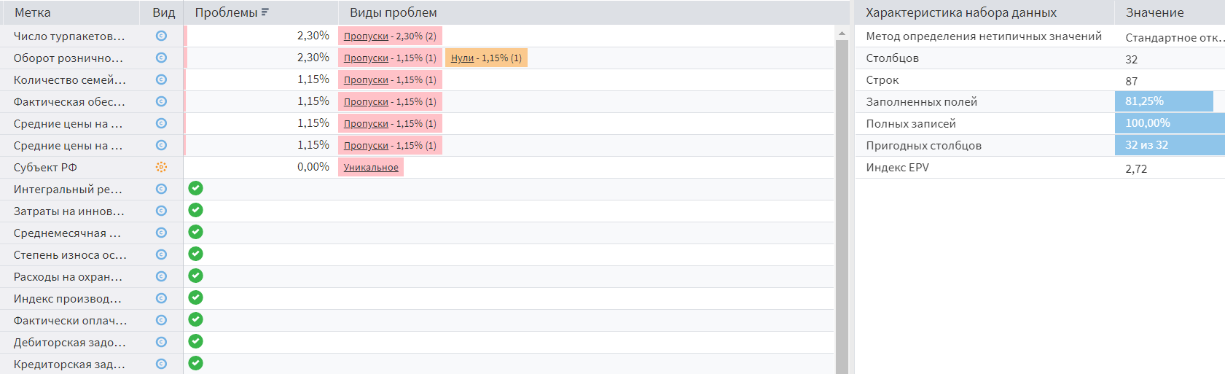

Рисунок 5 – Визуализатор «Качество данных»

**На рисунке можно увидеть наличие пропусков. Несмотря на это, весь набор данных пригоден для анализа. Для большей оптимизации используемых данных воспользуемся узлом «Заполнение пропусков».**

Главным исследуемым показателем был принят интегральный показатель, выражаемый в баллах от 0 до 100, который позволил сформировать рейтинг социально-экономического положения регионов по итогам 2024 г. Данный показатель будет являться откликом. Именно его значение будет использоваться при оценке и анализе влияния различных социально-экономических факторов на уровень развития субъекта Российской Федерации.

При отборе значимых факторов необходимо учитывать мультиколлинеарность – наличие высокой корреляции между исследуемыми факторами. В этом случае необходимо исключить один из коррелирующих факторов или использовать методы, позволяющие снизить влияние мультиколлинеарности.

Для реализации отбора значимых факторов в платформе Loginom был проведен корреляционный анализ. Данный вид анализа позволяет оценить степень линейной зависимости между показателями. Отчет по результатам анализа с соответствующими значениями коэффициента корреляции Пирсона представлен в приложении А, рисунок А.1.

Результаты отбора значимых факторов должны быть проанализированы и интерпретированы. Необходимо оценить обоснованность включения или исключения тех или иных факторов и проверить, соответствуют ли результаты анализа экспертным оценкам.

При помощи узла «Параметры полей» были исключены факторы, которые оказывают слабое влияние на исследуемый отклик. Оставшийся набор данных будет исследоваться в дальнейшем и участвовать в построении аналитических моделей. Созданный в Loginom процесс предварительной обработки данных может быть сохранен и использован повторно для обработки новых данных. Это обеспечивает автоматизацию и воспроизводимость процесса анализа данных.

Таким образом, была сформирована база данных, пригодная для разработки сценария интеллектуального анализа экономико-социальных показателей регионов Российской Федерации с использованием платформы Loginom. Создание структурированной базы данных, а также проведенный отбор наиболее значимых факторов, представляющих наибольшую объяснительную силу для анализа, являются необходимыми этапами для построения эффективной системы интеллектуального анализа на платформе Loginom. Полученные результаты обеспечивают основу для дальнейшей разработки аналитических моделей, позволяющих выявлять закономерности, прогнозировать тенденции и поддерживать принятие обоснованных управленческих решений в сфере регионального развития.

# **2.2 Построение регрессионной модели на основе** **экономико-социальных показателей регионов**

Регрессионные модели позволяют прогнозировать будущие значения ключевых экономико-социальных показателей регионов. Эта возможность является основой для стратегического планирования и разработки эффективных управленческих решений на региональном и федеральном уровнях. Система интеллектуального анализа, оснащенная регрессионными моделями, может предоставлять органам власти и управления информацию о вероятных сценариях развития регионов при различных условиях и воздействиях, что позволяет принимать эффективные меры для достижения желаемых целей. Более того, аналитические системы, которые используют регрессионные модели, способны выявлять скрытые взаимосвязи и закономерности, которые не всегда очевидны при обычном статистическом анализе. Подобные автоматизированные системы позволяют избежать субъективных оценок и принимать решения на основе проверенных фактов и закономерностей [51].

Платформа Loginom предоставляет удобные инструменты для построения, анализа и использования регрессионных моделей. Интеграция регрессионных моделей в систему интеллектуального анализа данных позволяет автоматизировать процессы анализа, построения прогнозов и оценки влияния различных факторов, а также визуализировать результаты анализа в удобной и понятной форме. Сценарий, разработанный для формирования моделей регрессии и дальнейшей оценки их точности, был оформлен в отдельную подмодель «Линейная регрессия». Результат представлен ниже на рисунке 6.

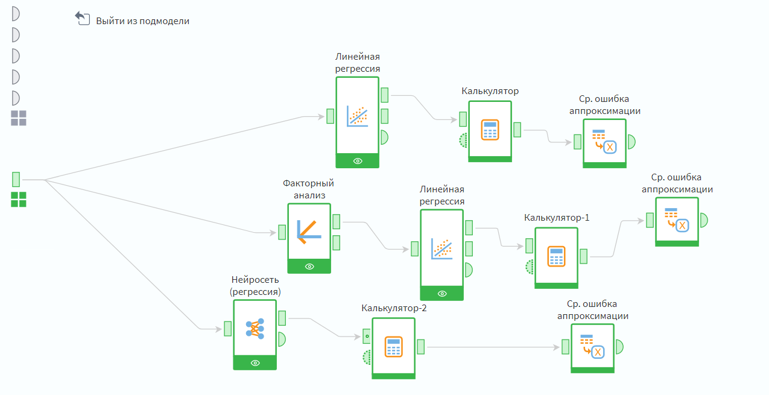

Рисунок 6 – Сценарий для построения и сравнения регрессионных моделей

Полученный ранее набор данных был направлен на вход узла «Линейная регрессия». Данный компонент используется для прогнозирования непрерывной целевой переменной на основе линейной комбинации предикторов. В качестве входных данных был выбран ряд факторов, которые оказывают наиболее сильное воздействие на отклик, а именно – интегральный показатель уровня социально-экономического развития регионов Российской Федерации.

При настройке узла размеры обучающего и тестового множеств были установлены 80% и 20% соответственно. Метод отбора факторов был установлен Enter-Принудительное включение. В линейной регрессии данный метод Enter подразумевает преднамеренное добавление факторов, основанное на теоретических или контрольных соображениях, а не статистической значимости. Важно сочетать его с регуляризацией, кросс-валидацией и тщательным обоснованием включения факторов для обеспечения адекватности и обобщающей способности модели. Результат построения модели, а именно отчет по модели линейной регрессии, представлен ниже на рисунке 7.

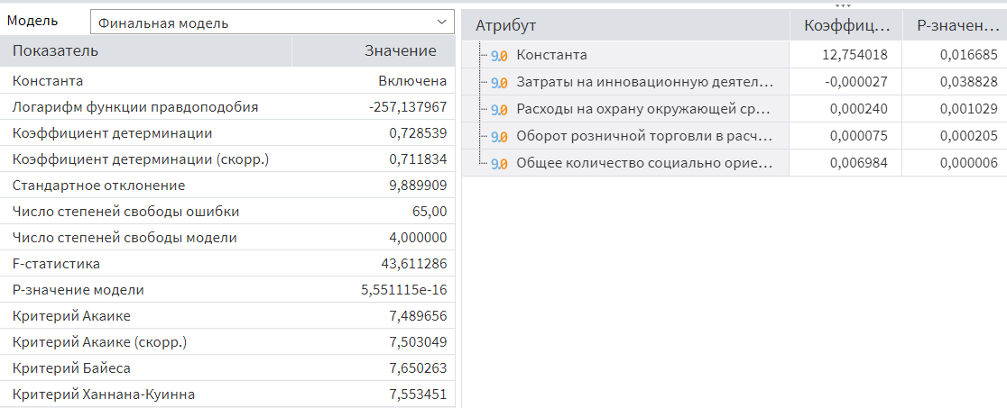

Рисунок 7 – Отчет модели линейной регрессии

Посредством последовательного исключения факторов, значения которых превышают порог P-значимости, была получена модель, состоящая из четырех факторов, а именно: затраты на инновационную деятельность организаций, расходы на охрану окружающей среды, оборот розничной торговли в расчете на душу населения, общее количество социально-ориентированных некоммерческих организаций. Все факторы, кроме затрат на инновационную деятельность, оказывают положительное влияние на отклик. Таким образом, было получено следующее уравнение регрессии:

$Y=12,75-0,00003X1+0,0002X2+0,00008X3+0,007X4$ (1)

где

X1 – затраты на инновационную деятельность организаций, млн рублей;

X2 – расходы на охрану окружающей среды, млн рублей;

X3 – оборот розничной торговли в расчете на душу населения, рублей;

X4 – общее количество социально-ориентированных некоммерческих организаций, единиц.

Интерпретируем полученное уравнение множественной регрессии. При увеличении затрат на инновационную деятельность на 1 млрд рублей, показатель социально-экономического положения снизится почти на 0,03 балла. Увеличение расходов на охрану окружающей среды повлечет за собой повышение показателя на 0,24 балла. Рост оборота розничной торговли в расчете на душу населения на 1 тысячу рублей прибавит 0,08 балла к рейтингу региона. И, наконец, увеличение общего количества социально-ориентированных некоммерческих организаций на 100 единиц будет способствовать росту интегрального показателя почти на 0,07 балла.

Весьма странным является факт отрицательного воздействия затрат на инновационную активность организаций. Рассмотрим, чем это может быть вызвано. Увеличение затрат на инновационную деятельность в регионе может отрицательно повлиять на его социально-экономическое положение, если инвестиции неэффективны: перенаправление средств от базовых социальных программ или поддержки традиционных секторов экономики, неспособность инноваций коммерциализироваться и создавать новые рабочие места, усиление социального неравенства из-за концентрации выгод от инноваций у узкой группы, и возникновение экологических проблем, связанных с внедрением новых технологий.

Показатели, полученные по результатам моделирования, позволяют оценить качество и адекватность модели, учитывая как ее точность, так и ее сложность. Рассмотри статистические показатели, полученные в отчете:

* коэффициент детерминации равен 0,73: показывает, насколько хорошо модель соответствует данным, почти 73% вариации зависимой переменной объясняется моделью;
* стандартное отклонение равно 9,89: характеризует разброс данных относительно среднего значения; в контексте остатков регрессионной модели, меньшее стандартное отклонение остатков говорит о большей точности;
* F-статистика равна 43,6: данный показатель оценивает значимость модели в целом; высокое значение указывает на то, что модель значительно лучше, чем модель, состоящая только из константы (нулевая гипотеза);
* критерий Акаике равен 7,49 – это информационный критерий, используемый для сравнения различных моделей; меньшее значение указывает на лучшую модель, учитывая как соответствие данным, так и сложность модели;
* критерий Байеса равен 7,65: аналогичен критерию Акаике, но сильнее штрафует за сложность модели (количество параметров). Меньшее значение также указывает на лучшую модель, особенно при большом объеме данных.

Анализ показателей выявил высокую предсказательную способность модели. Дополнительно произведем расчет ошибки аппроксимации. Для этого воспользуемся узлом «Калькулятор» и рассчитаем данную ошибку для результатов по каждому региону. Далее при помощи узла «Таблица в переменные» найдем среднее значение.

Средняя ошибка аппроксимации в данном случае равна 15,72%, что немного выше приемлемого значения, которое равно 12%. Тем не менее, полученное значение также говорит о достаточно высокой точности прогнозируемых параметров.

Рассмотрим графическое представление результатов моделирования при помощи диаграммы со значениями прогнозируемых и фактических показателей интегрального показателя. Данная диаграмма с выходом регрессии представлена ниже на рисунке 8.

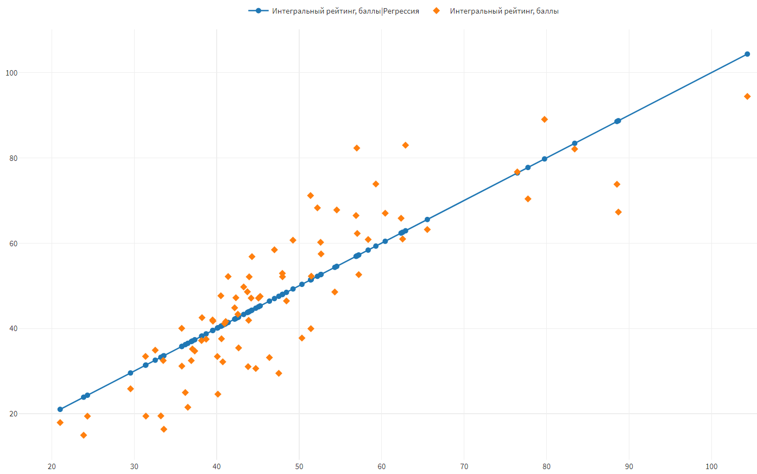

Рисунок 8 – Диаграмма «Выход регрессии»

На рисунке можно визуально заметить достаточно близкое расположение предсказанных значений и фактических. Это говорит о пригодности модели в построении прогнозов. Однако необходимо проверить, существуют ли пути улучшения данной регрессионной модели.

Исследуем потенциал модели к оптимизации. Для этого воспользуемся узлом «Факторный анализ». Данный вид анализа необходим для уменьшения размерности данных, выявления скрытых взаимосвязей между переменными и обобщения информации. Он позволяет сократить число переменных, используемых в анализе, путем объединения их в более общие факторы, что упрощает интерпретацию результатов и построение моделей.

Используемыми будут являться все значимые факторы. В настройках установим критерий значимости факторов по дисперсии, порог равен 90%. Получим следующий результат, представленный на рисунке 9.

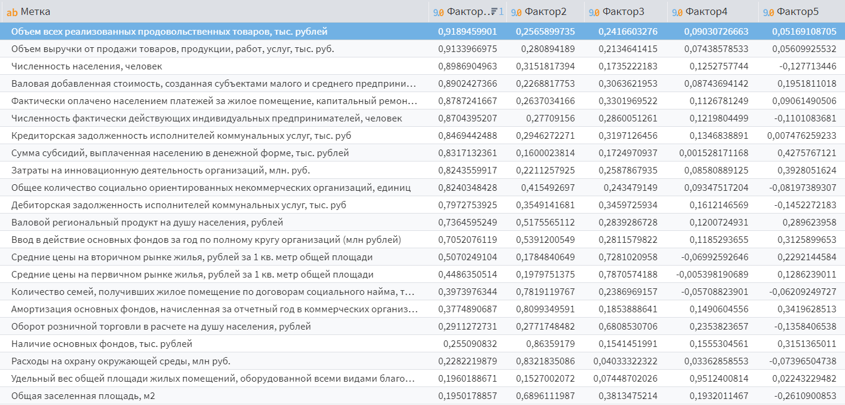

Рисунок 9 – Результат проведения факторного анализа

Подавляющее число факторов вошли в первую группу. Можно заметить, что фактор 1 включает в себя показатели **экономического развития и социальной поддержки. Данный фактор** отражает экономическую активность, благосостояние населения, поддержку малого бизнеса и инноваций, а также показатели жилищно-коммунального хозяйства.

Вторая **группа факторов характеризует жилищный фонд и охрану окружающей среды**. Она показывает состояние и развитие жилищного фонда, а также затраты на экологию.

**Третья группа факторов описывает потребительский рынок и цены на жилье**. Она охватывает покупательскую способность населения, розничную торговлю и цены на рынке жилья.

Четвертая группа заключает в себе лишь один показатель – удельный вес общей площади жилых помещений, оборудованной всеми видами благоустройства. Фактор 5 является весьма спорным, он не включает в себя явные показатели. В дальнейшем учитываться он не будет.

Направим полученные факторы на вход нового узла линейной регрессии. Настройки установим аналогично предыдущей модели. Все используемые факторы оказались статистически значимыми. Проведем подробный анализ результатов моделирования на основе полученного отчета. Данный отчет представлен ниже на рисунке 10.

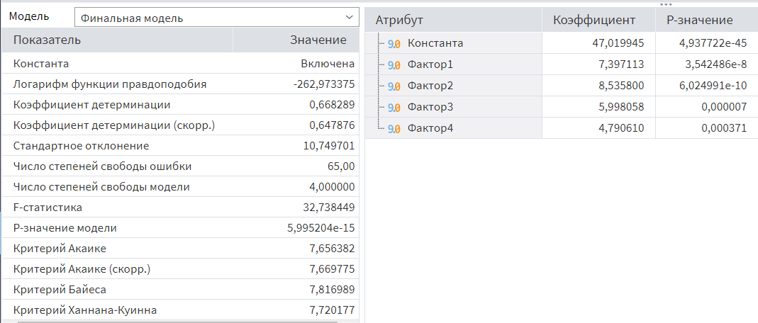

Рисунок 10 – Отчет модели линейной регрессии на основе групп факторов

Получим новое уравнение множественной регрессии

$Y=47,02+7,40X1+8,54X2+5,99X3+4,79X4$ (2)

где

X1 – группа факторов **экономического развития и социальной поддержки**;

X2 – **группа факторов характеризует жилищный фонд и охрану окружающей среды**;

X3 – **группа факторов, описывающих потребительский рынок и цены на жилье**;

X4 – удельный вес общей площади жилых помещений, оборудованной всеми видами благоустройства.

Сравнительно с предыдущей моделью, показатели продемонстрировали отрицательную динамику. Коэффициент детерминации снизился до 0,67. Ухудшение предсказательной способности модели после применения факторного анализа может быть связано с несколькими причинами. Во-первых, факторный анализ предполагает сжатие информации путем объединения нескольких исходных переменных в меньшее число факторов. Этот процесс неизбежно приводит к потере некоторой части исходной информации, которая могла быть важна для предсказания. Во-вторых, возникает риск неоптимального объединения факторов, что приводит меньшей информативности полученных факторов по сравнению с исходными. **В-третьих, в результате** снижения мультиколлинеарности за счет объединения предикторов может произойти формирование факторов, которые менее точно отражают суть предсказываемой переменной, чем исходные, пусть и скоррелированные предикторы.

**Более того, ф**акторный анализ может быть неподходящим инструментом для решения данной задачи. Важно тщательно оценивать результаты факторного анализа и сравнивать предсказательную силу моделей, построенных на основе исходных переменных и факторов, чтобы сделать обоснованный выбор.

Убедимся в меньшей предсказательной способности модели при помощи расчета ошибки аппроксимации. Метод расчета аналогичен предыдущему способу. В данном случае значение ошибки возросло до 17,45%, что также доказывает меньшую пригодность модели для включения в систему интеллектуального анализа данных на основе социально-экономических показателей регионов Российской Федерации.

В связи с отрицательной динамикой после использования факторного анализа, проведем построение нейросетевой регрессии на основе исходных значимых факторов. В данном случае, инструментарий платформы Loginom не предполагает наличие отчета по данному виду регрессии. Но представляется возможным оценить точность при помощи расчета средней ошибки аппроксимации.

В данном случае нейросетевая модель продемонстрировала лучшую точность, средняя ошибка аппроксимации составила 8,53%. Это ниже, чем у предыдущих моделей и соответствует приемлемому значению. Представим результаты прогнозирования ниже на рисунке 11.

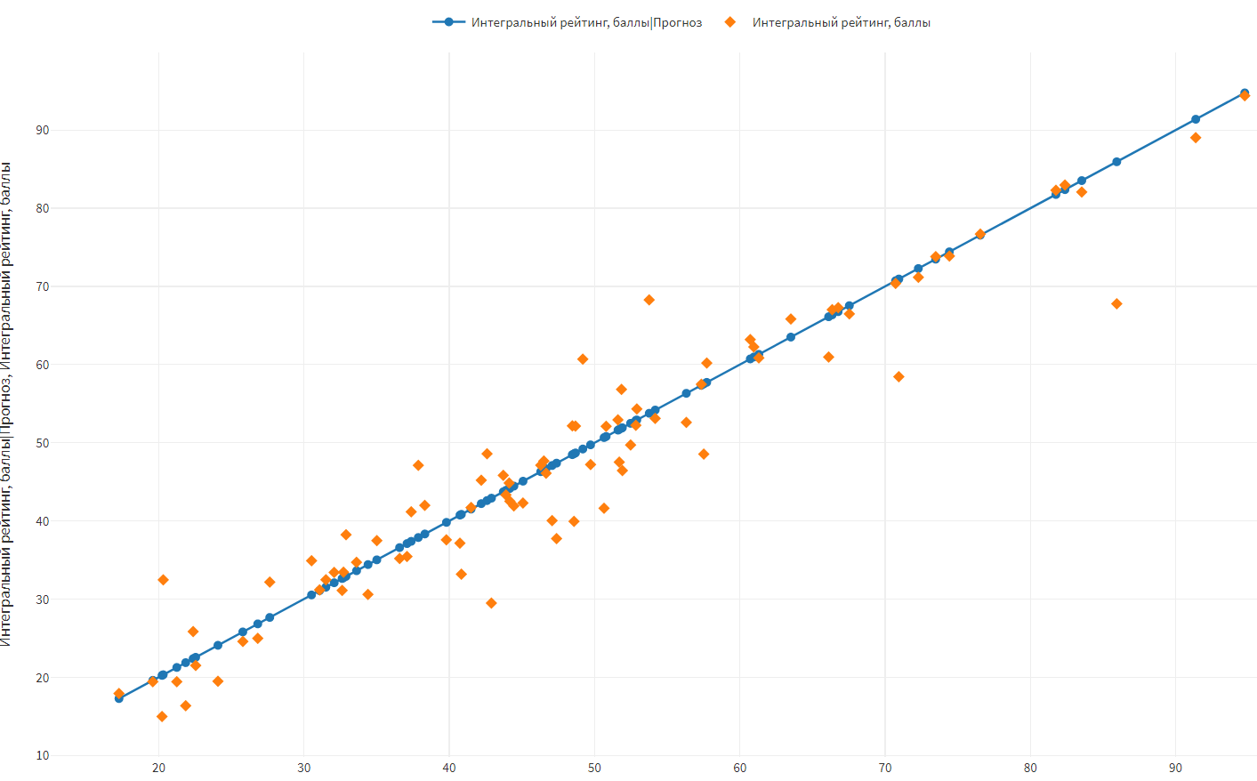

Рисунок 11 – Диаграмма «Выход нейросети»

В данном случае явно заметно близкое расположение графиков прогнозных и фактических значений. Однако, стоит заметить, что для целей дальнейшего анализа наибольшую значимость несет модель линейной регрессии. Это связано с ее большими возможностями к интерпретации.

Таким образом, разработанная модель линейной регрессии, основанная на экономико-социальных показателях регионов, представляет собой перспективный инструмент для построения системы интеллектуального анализа. Несмотря на наличие альтернативных подходов, в частности, нейросетевой регрессии, именно линейная модель, в силу своей интерпретируемости, признана наиболее целесообразной для дальнейшего использования в рамках платформы Loginom. Полученные результаты обеспечивают надежную основу для анализа и прогнозирования регионального развития, способствуя принятию обоснованных управленческих решений.

# **2.3 Построение модели бинарной классификации регионов** **Российской Федерации на основе экономико-социальных показателей**

Построение модели бинарной классификации регионов Российской Федерации на основе экономико-социальных показателей представляет собой важную задачу в контексте разработки системы интеллектуального анализа данных. Такой подход позволяет не только систематизировать регионы по заданным критериям (например, регионы-лидеры и регионы-аутсайдеры), но и выявлять ключевые факторы, которые определяют принадлежность региона к той или иной группе. Это, в свою очередь, создает основу для разработки целенаправленных стратегий регионального развития и принятия обоснованных управленческих решений [42].

Разрабатываемая система, основанная на модели бинарной классификации, предоставляет возможность автоматизировать процесс анализа экономико-социального положения регионов, оперативно выявлять проблемные зоны и оценивать эффективность проводимых мер государственной поддержки. Интеграция данной модели в платформу Loginom позволяет не только визуализировать результаты классификации, но и осуществлять прогнозирование изменений в социально-экономическом развитии регионов, что способствует более эффективному планированию и управлению региональной политикой.

Для построения модели бинарной классификации регионов Российской Федерации и ее интеграции в систему интеллектуального анализа данных на платформе Loginom, необходимо осуществить тщательный выбор экономико-социальных показателей, характеризующих различные аспекты регионального развития. Особое внимание следует уделить показателям, отражающим экономическую активность, инновационный потенциал, социальное благополучие и инфраструктурное обеспечение регионов. Корректный выбор показателей, обладающих высокой прогностической способностью, обеспечит адекватность и эффективность разрабатываемой модели классификации.

Процесс отнесения каждого региона к определенному классу, является ключевым этапом в построении модели бинарной классификации. Четкие и обоснованные критерии группировки определяются интерпретируемостью и вычислительной сложностью модели.

Сценарий, разработанный для проведения анализа и решения задачи бинарной классификации был оформлен в подмодели «Логистическая регрессия». Сценарий для данной подмодели представлен ниже на рисунке 12.

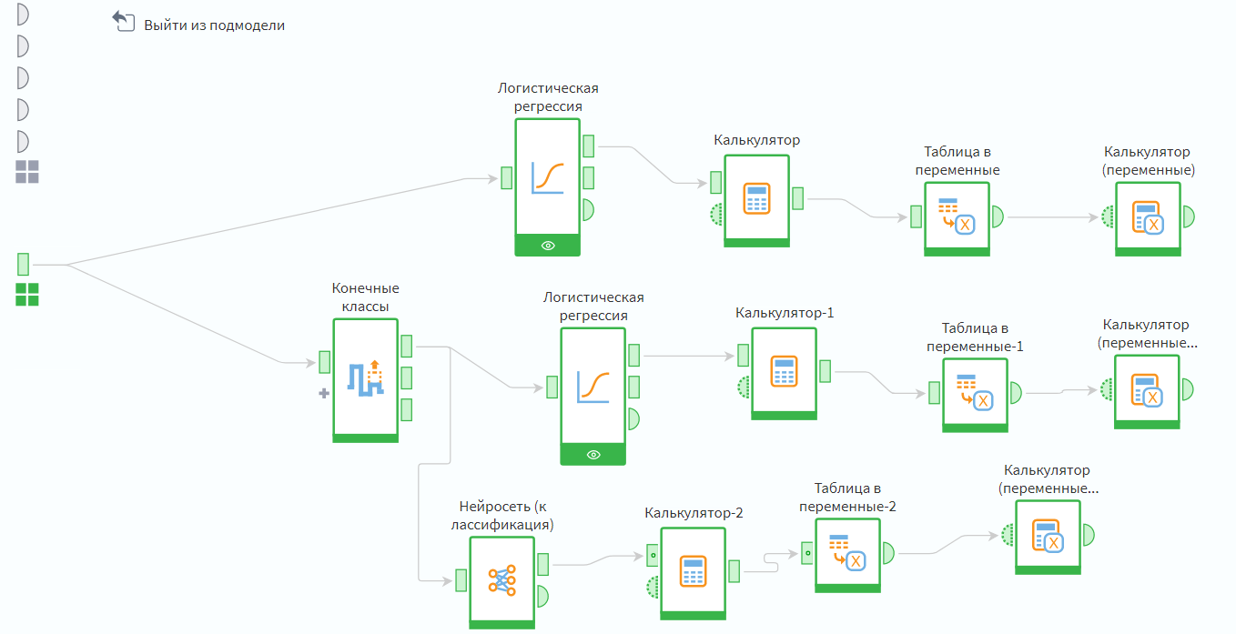

Рисунок 12 – Сценарий для решения задачи бинарной классификации

Для начала необходимо преобразовать выходной параметр в бинарные значения. Группировка будет производиться по уровню социально-экономического положения региона на высокий и низкий. Для этого было найдено среднее значение интегрального по всей стране.

Далее регионы со значением данного показателя выше среднего были отнесены к группе с высоким социально-экономическим положением (метка 1). Оставшиеся регионы, у которых значение показателя ниже среднего, были отнесены к группе с низким положением (метка 0). Фрагмент с результатом распределения в визуализаторе «Таблица» узла «Калькулятор» представлен ниже на рисунке 13.

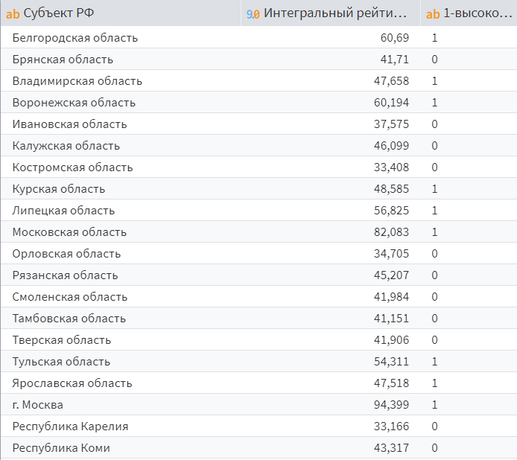

Рисунок 13 – Результат распределения субъектов РФ по уровню   
социально-экономического положения

Далее полученный набор данных был направлен на вход узла «Логистическая регрессия». Логистическая регрессия является мощным и широко используемым статистическим методом, предназначенным для моделирования вероятности наступления бинарного события. Используемый узел позволяет оценить влияние различных факторов на вероятность принадлежности объекта к определенному классу, предоставляя интерпретируемые коэффициенты, характеризующие силу и направление этого влияния. Благодаря своей простоте, эффективности и возможности интерпретации, логистическая регрессия находит широкое применение в различных областях, где требуется прогнозировать бинарные исходы и выявлять ключевые факторы, определяющие эти исходы.

В качестве предикторов были выбраны факторы, оказывающие влияние на выходной параметр. При настройке узла размеры обучающего и тестового множеств были установлены 80% и 20% соответственно. Тип события был выбран более редкое (регионы с высоким уровнем социально-экономического развития). Метод отбора факторов был установлен Enter-Принудительное включение.

Факторы, значения которых превышают порог P-значимости, были исключены из модели. Таким образом, была получена модель с двумя видами отчетов. Первым является отчет по регрессии. Это визуализатор, который отображает статистические параметры и результаты статистических тестов для анализа регрессионных моделей. Данный визуализатор представлен ниже на рисунке 14.

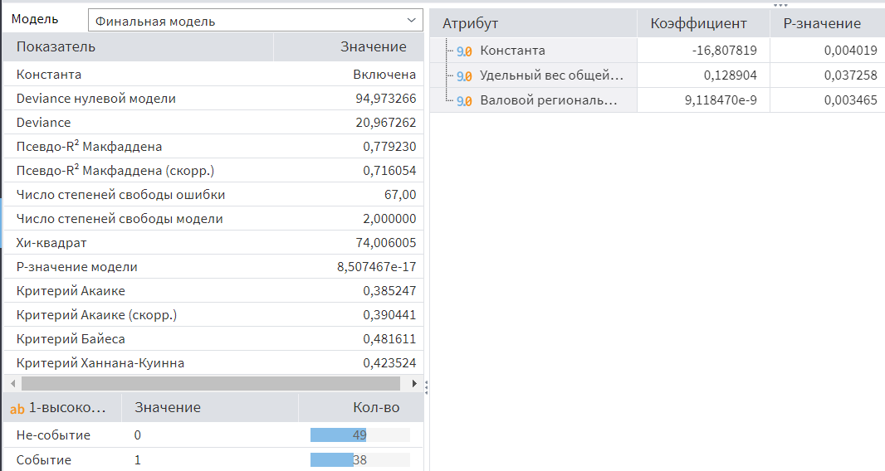

Рисунок 14 – Отчет модели логистической регрессии

Данная модель состоит из двух описывающих ее предикторов – удельный вес общей площади жилых помещений, оборудованной всеми видами благоустройства и валовой региональный продукт на душу населения. Объясним значения показателей, которые представлены в отчете по логистической регрессии.

Псевдо R-квадрат Макфаддена равен 0,78 – это аналог коэффициента детерминации в линейной регрессии. Полученное значение указывает на то, что модель объясняет значительную часть вариации зависимой переменной, а именно 78%.

Полученное значение хи-квадрата, равное 74,01 свидетельствует о статистической значимости построенной регрессионной модели. Данный показатель тестирует нулевую гипотезу о равенстве нулю всех коэффициентов модели (за исключением константы). Высокое значение статистики позволяет отвергнуть нулевую гипотезу.

Для сравнительного анализа качества моделей были рассчитаны три информационных критерия:

* AIC=0,39 – чем меньше значение, тем оптимальнее модель с учетом точности подгонки и количества параметров;
* BIC=0,48 – более строгий критерий, предпочитающий простые модели, особенно на больших выборках;
* HQIC=0,42 – занимает промежуточное положение между AIC и BIC по степени штрафа за сложность спецификации.

Проведенный анализ ключевых метрик позволяет утверждать, что построенная модель логистической регрессии демонстрирует удовлетворительные результаты и может быть использована для решения поставленной задачи. Однако для получения более обоснованных выводов необходимо рассмотреть альтернативные модели и провести сравнительный анализ их эффективности. Для окончательного формирования выводов необходимо учитывать контекст задачи и сравнивать данную модель с другими возможными моделями.

**Особое внимание следует уделить второму отчету – визуализатору «Качество бинарной классификации», который позволяет** наглядно оценить распределение вероятностей, проанализировать работу классификатора на различных порогах, и выявить потенциальные проблемы модели. **Данный визуализатор представлен ниже на рисунке 15.**

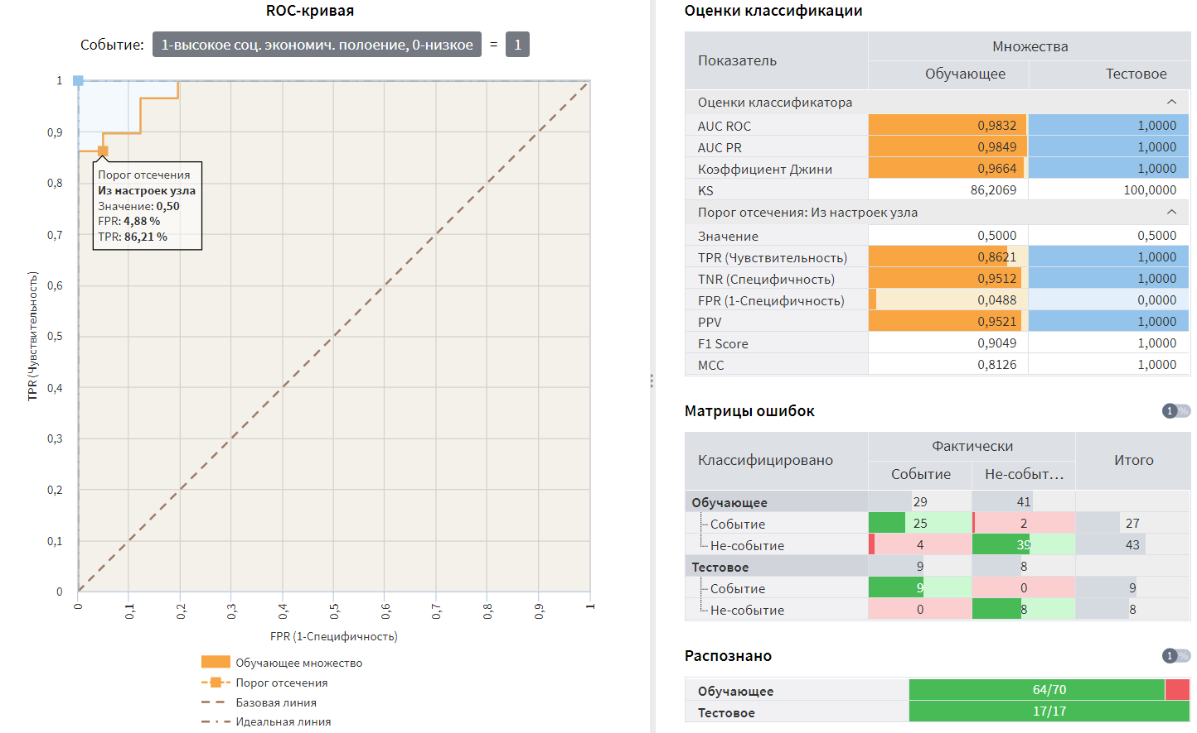

**Рисунок 15 – Визуализатор «Качество бинарной классификации»**

Значение показателя AUC ROC, равное 0,98 говорит об очень высокой точности и предсказательной способности модели. Можно утверждать, что данная модель пригодна для анализа и может быть включена в разрабатываемую систему.

Также необходимо провести анализ точности. Для этого найдем количество прогнозируемых классов, которые соответствуют фактическим. Далее найдем отношение правильно предсказанных классов к общему значению и переведем в проценты. Полученная точность модели составила 93,1%. Данное значение доказывает высокую прогностическую способность модели.

**Произведем преобразование входных полей в последовательность интервалов в целях** оптимизации построения модели бинарной классификации. Каждое исходное значение признака заменяется на метку интервала квантования, в который оно попало. Это позволяет повысить точность и устойчивость моделей к изменению входных данных.

Наибольшее значение информационного индекса продемонстрировали следующие показатели:

* валовой региональный продукт на душу населения;
* фактически оплачено населением платежей за жилое помещение, капитальный ремонт и коммунальные услуги;
* амортизация основных фондов, начисленная за отчетный год в коммерческих организациях.

Рассмотрим диаграмму конченых классов на примере показателя валового регионального продукта на душу населения. Результат представлен ниже на рисунке 16.

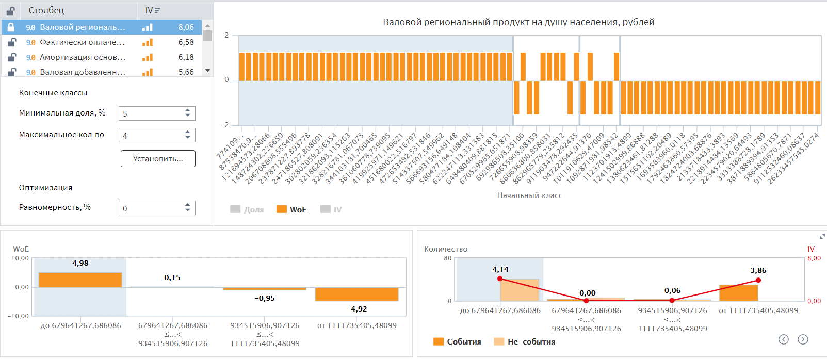

Рисунок 16 – Диаграмма конечных классов для валового регионального

продукта на душу населения

Значение информационного индекса данного показателя очень высокое, оно составило 8,06. В данном случае явно заметен монотонный тренд: с ростом значения валового регионального продукта происходит увеличение вероятности отнесения субъекта Российской Федерации к группе с высоким социально-экономическим положением.

Отдельного внимания требует диаграмма, характеризующая показатель амортизации основных фондов, начисленной за отчетный год в коммерческих организациях. Результат с расчетами долей событий и не-событий представлен ниже на рисунке 17.

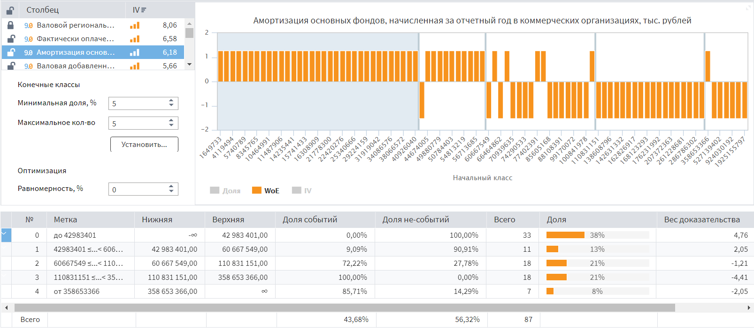

Рисунок 17 – Диаграмма конечных классов для амортизации основных

фондов, начисленных за отчетный год в коммерческих организациях

Значение информационного индекса данного предиктора также достаточно высокое и составляет 6,18. Интересным является факт того, что регионы со значением данного показателя в промежутке от 110 831 млн рублей до 358 653 млн рублей будут с большей вероятностью отнесены к группе с высоким социально-экономическим положением, чем регионы, значение показателя которых меньше 110 831 млн рублей или даже больше 358 653 млн рублей.

Объяснение данного факта состоит в том, что регионы, демонстрирующие умеренные значения амортизации основных фондов, вероятно, находятся в фазе активного экономического развития, характеризующейся обновлением производственных мощностей и увеличением инвестиций в основные фонды.

Низкие значения амортизации могут указывать на недостаток инвестиций и старение основных фондов, что негативно сказывается на социально-экономическом положении региона в стране. В то же время чрезмерно высокие значения амортизации могут свидетельствовать о быстрой смене технологий. Это, в свою очередь, может дестабилизировать ситуацию на рынке труда и создать социальную напряженность среди населения. Таким образом, именно умеренные значения амортизации, свидетельствующие о сбалансированном развитии, коррелируют с высоким социально-экономическим положением региона.

Полученные интервалы были направлены на вход другого узла логистической регрессии. Входными параметрами были выбраны факторы с наибольшим значением информационного индекса. Данные значения были выявлены ранее в узле «Конечные классы». Настройки модели логистической регрессии были установлены подобно предыдущей модели. Также было получено два отчета по результатам моделирования. Первый представлен ниже на рисунке 18.

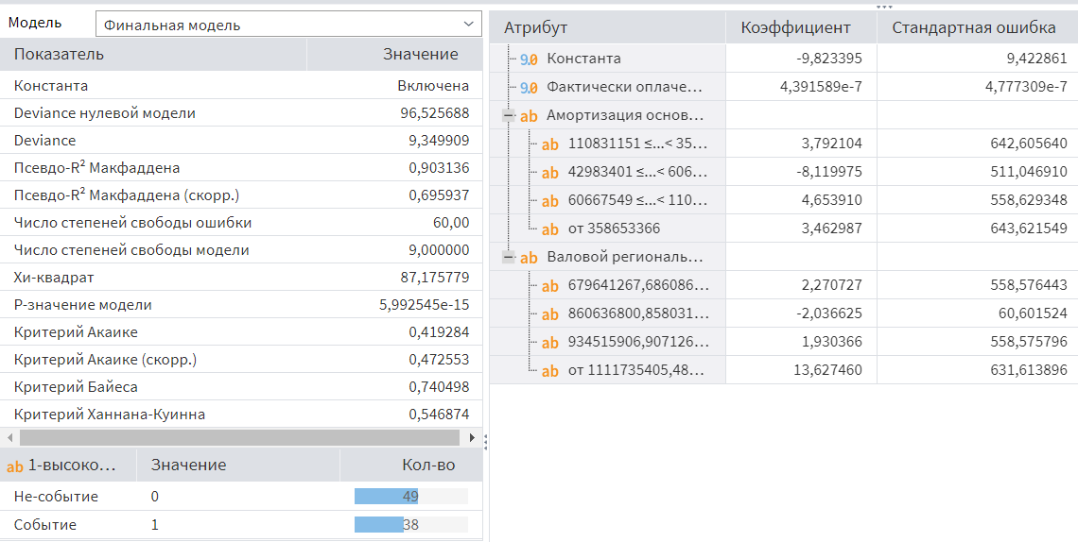

Рисунок 18 – Отчет модели логистической регрессии после преобразования входных данных

В данном случае прослеживается явное улучшение всех статистических показателей. Чтобы убедиться в высокой предсказательной силе модели, рассмотрим второй отчет – «Качество бинарной классификации». Данный визуализатор представлен ниже на рисунке 19.

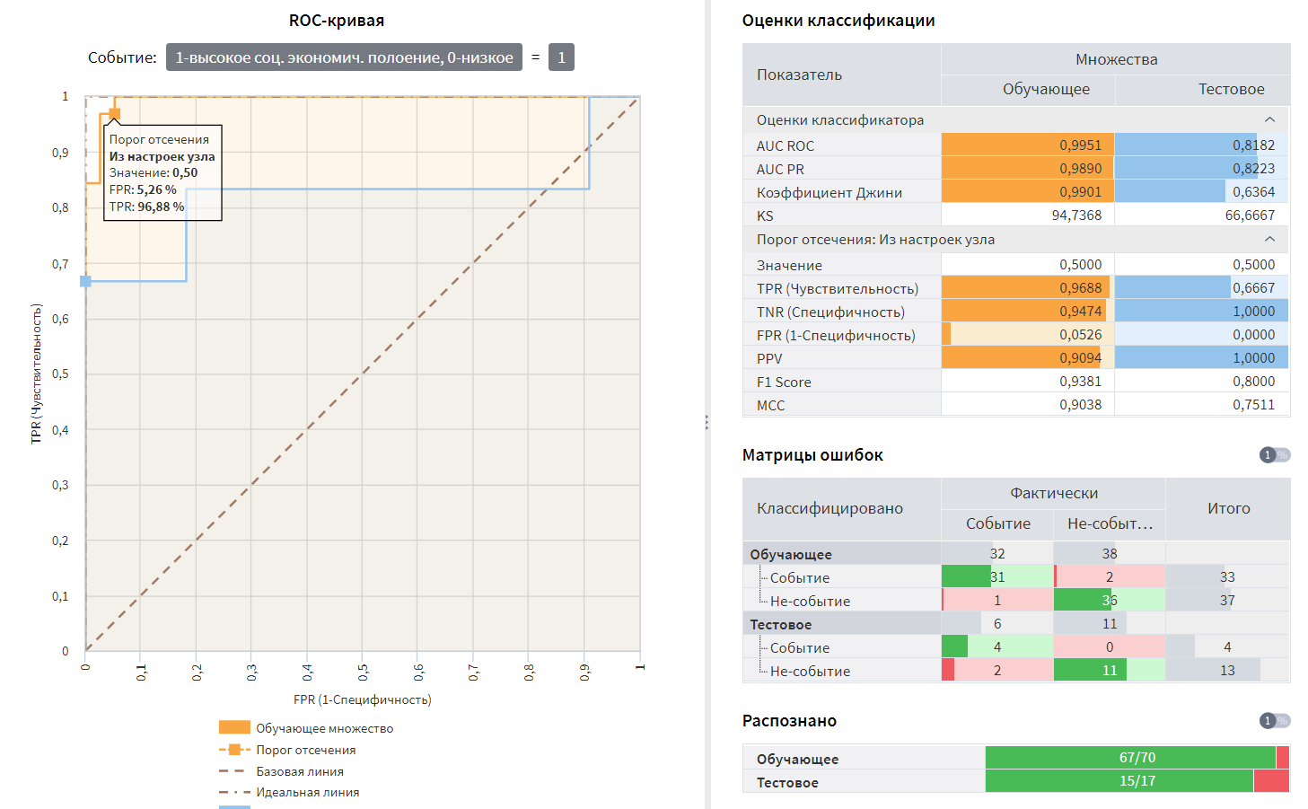

Рисунок 19 – **Визуализатор «Качество бинарной классификации»** после

формирования входных интервалов

Значение показателя AUC ROC также возросло до 0,99. Данное незначительное увеличение способно сыграть большую роль при формировании и распределении бюджета регионов, а также программ и направлений регионального развития.

Построенная модель правильно предсказала уровень социально-экономического развития для 82 из 87 исследуемых регионов страны. Таким образом точность модели составила 94,25%.

Дополнительно проверим способность нейросетевой модели классификации правильно предсказывать уровень социально-экономического развития субъектов Российской Федерации. Входными параметрами также оставим выход узла «Конечных классов». Настройки будут аналогичны моделям логистической регрессии.

Визуализация узла «Нейросеть (классификация)» не позволяет в полной мере интерпретировать полученные результаты. Именно поэтому дополнительно была рассчитана точность нейросетевой модели. В данном случае она составила 96,55%. Нейросеть правильно классифицировала 84 из 87 субъектов России.

Таким образом, была разработана модель бинарной классификации регионов Российской Федерации, основанная на анализе экономико-социальных показателей и предназначенная для интеграции в систему интеллектуального анализа данных на платформе Loginom. Несмотря на более высокую точность, которую продемонстрировала нейросетевая классификация, предпочтение отдано модели логистической регрессии, что обусловлено ее лучшей интерпретируемостью. Данное свойство позволяет более глубоко понимать факторы, определяющие социально-экономическое положение регионов, и использовать полученные знания для разработки эффективных стратегий управления региональным развитием.

# **3 Формирование рекомендаций и оценка эффективности системы интеллектуального анализа экономико-социальных показателей**

# **3.1 Определение направлений для оптимизации системы интеллектуального анализа**

Комплексная система интеллектуального анализа данных экономико-социальных показателей субъектов Российской Федерации на основе платформы Loginom предоставляет широкие возможности для анализа данных, выявления закономерностей и прогнозирования развития регионов. Однако, для достижения максимальной эффективности и соответствия потребностям пользователей, необходимо постоянно совершенствовать и оптимизировать данную систему.

В современных условиях особую значимость приобретает создание эффективной системы поддержки принятия управленческих решений на региональном уровне. Реализация этой задачи требует разработки комплексного аналитического инструментария, способного оперативно обрабатывать значительные массивы социально-экономических данных. Платформа Loginom в данном контексте выступает оптимальным решением, позволяющим не только систематизировать информацию, но и выявлять скрытые закономерности в развитии территорий [13].

Методология совершенствования аналитической системы включает несколько последовательных этапов. Первый этап – это комплексная диагностика существующей системы, которая включает:

* анализ производительности вычислительных алгоритмов;
* выявление узких мест в технологической цепочке (от сбора данных до визуализации результатов);
* оценка точности прогностических моделей;
* анализ эргономики интерфейса и удобства работы конечных пользователей.

Вторым этапом является оптимизация аналитических алгоритмов. Данный процесс заключает в себе следующие алгоритмы:

* тестирование различных подходов машинного обучения (от классических регрессионных моделей до современных методов глубокого обучения);
* сравнительный анализ эффективности алгоритмов с использованием объективных метрик качества;
* внедрение методов, учитывающих сложные нелинейные взаимосвязи между показателями;
* адаптация моделей под специфику конкретных региональных особенностей.

Особое внимание следует уделить разработке механизмов интерпретации результатов анализа, что особенно важно для принятия обоснованных управленческих решений. Внедрение современных методов интерпретируемого искусственного интеллекта позволит сделать аналитические выводы системы более прозрачными и понятными для конечных пользователей, а именно лиц, принимающих решения.

Особое значение в процессе оптимизации аналитической системы имеет модернизация интерфейса и методов визуализации результатов. Современные требования к аналитическим платформам предполагают создание интерактивных дашбордов с возможностью детализации информации, динамических графиков и диаграмм, отражающих ключевые показатели, адаптивных отчетов, автоматически подстраивающихся под конкретные задачи пользователей.

При разработке визуальных компонентов необходимо учитывать психофизиологические особенности восприятия информации. Цветовые схемы, шкалы измерений и способы группировки данных должны быть тщательно продуманы, чтобы обеспечить быстрое и точное понимание аналитической информации. Особое внимание следует уделить реализации механизмов сравнительного анализа показателей за различные периоды и между различными регионами [18].

Вторым критически важным направлением является оптимизация процессов взаимодействия в системе с внешними источниками информации. Для обеспечения высокой эффективности системы необходимо осуществить ряд следующих мероприятий:

* реализовать поддержку разнородных форматов данных;
* разработать унифицированные API для взаимодействия с государственными информационными системами;
* внедрить механизмы автоматической верификации и актуализации данных;
* обеспечить возможность работы как с структурированными, так и с неструктурированными данными.

Особую сложность представляет организация бесперебойного обмена данными в условиях нестабильного соединения или частичной недоступности внешних систем. Решение этой задачи требует разработки специализированных буферных механизмов и алгоритмов восстановления соединений.

Важно подчеркнуть, что перечисленные направления оптимизации должны реализовываться в комплексе. Улучшение визуализации без обеспечения качества данных или совершенствование интеграционных механизмов без удобного интерфейса не даст ожидаемого эффекта. Поэтому при планировании работ необходимо:

* разрабатывать единую концепцию модернизации;
* обеспечивать согласованность изменений во всех компонентах системы;
* проводить комплексное тестирование после каждого этапа модернизации;
* учитывать обратную связь от конечных пользователей.

Такой системный подход позволит создать действительно эффективный аналитический инструмент, отвечающий современным требованиям к региональному управлению.

Стоит также уделить внимание отдельным элементам полученной аналитической системы. При разработке модели классификации регионов на группы с высоким и низким уровнем социально-экономического развития, ошибка второго рода будет оказывать наиболее отрицательное влияние на государство и регионы.

Ошибка первого рода (ложноположительный результат) в контексте данного исследования выражается в том, что регион с низким уровнем развития ошибочно классифицируется как регион с высоким уровнем развития. В этом случае государство может выделить недостаточно ресурсов на поддержку этого региона, но негативные последствия в целом будут менее значительными, чем в случае ошибки второго рода. Регион, хотя и не получит необходимой поддержки в полном объеме, все же будет продолжать функционировать и развиваться в рамках общих государственных программ [26].

Ошибка второго рода (ложноотрицательный результат) в данном случае означает, что субъект Российской Федерации с высоким уровнем развития ошибочно классифицируется как регион с низким уровнем развития. В этом случае государство может выделить избыточное количество ресурсов на поддержку региона, который в этом не нуждается. Эти ресурсы могли бы направляться на другие регионы или области, требующие большей поддержки. Итоговое распределение ресурсов становится не оптимальным и снижает экономический эффект.

Недооценка истинного уровня развития региона приводит к неоптимальному распределению финансовых ресурсов. Регион, потенциально способный внести значительный вклад в экономику страны, может быть лишен необходимой поддержки, что замедлит его развитие и снизит общий экономический рост.

Важно найти баланс между чувствительностью и специфичностью, учитывая конкретные цели и задачи исследования. Однако, в данном случае, приоритет следует отдавать минимизации чувствительности, поскольку ошибки, связанные с недооценкой регионов с высоким уровнем развития, имеют более серьезные негативные последствия для государства и регионов.

В таком случае был выбран порог отсечения для модели логистической регрессии «точка равновесия». Результат представлен ниже на рисунке 20.

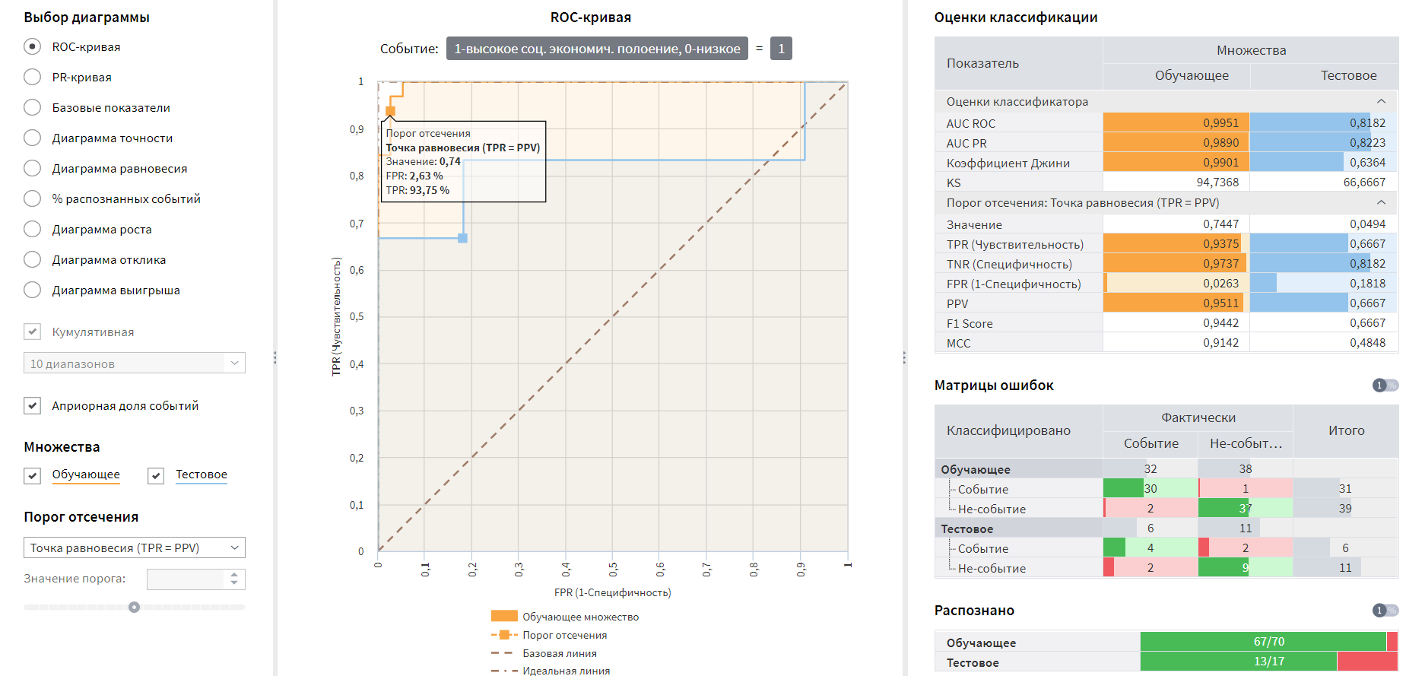

Рисунок 20 – Качество бинарной классификации, порог отсечения TPR=PPV

В модели логистической регрессии, классифицирующей регионы по уровню социально-экономического развития, где событием является определение региона как высокоразвитого, значение чувствительности, равное 0,94, означает, что модель правильно классифицирует 94% регионов, которые фактически являются высокоразвитыми. Это также означает, что существует 6% вероятность того, что модель пропустит и классифицирует высокоразвитый регион как регион с низким уровнем развития. В контексте редкого класса, высокая чувствительность особенно важна, так как она говорит о хорошей способности модели выявлять именно редкий класс.

Специфичность составила 0,97. Это означает, что модель правильно классифицирует 97% регионов, которые фактически являются регионами с низким уровнем развития. Также существует низкая вероятность того, что модель ошибочно классифицирует регион с низким уровнем развития как высокоразвитый

Таким образом, были определены и предприняты меры по оптимизации разработанной системы. Улучшение системы интеллектуального анализа данных социально-экономического положения регионов России является непрерывным процессом. Данный процесс требует постоянного анализа, совершенствования и внедрения инновационных решений. Последовательное применение предложенных рекомендаций позволит повысить эффективность системы, улучшить качество принимаемых управленческих решений и способствовать устойчивому социально-экономическому развитию регионов.

# **3.2 Исследование экономической эффективности применения** **системы интеллектуального анализа экономико-социальных** **показателей**

Эффективность управления региональным развитием напрямую зависит от качества и своевременности принятия управленческих решений. Традиционные методы анализа, основанные на ручной обработке данных и экспертных оценках, часто не позволяют в полной мере использовать потенциал имеющейся информации и выявлять скрытые закономерности. Именно поэтому разработка и внедрение систем интеллектуального анализа данных экономико-социальных показателей является важным аспектом при формировании стратегии регионального развития [38].

Проведем сравнение полученных ранее моделей логистической регрессии в контексте экономического анализа. В 2025 году на дотации для регионов предусмотрено **более 1,2 трлн рублей**. Эти средства пойдут на выравнивание бюджетной обеспеченности регионов и частичную компенсацию дополнительных расходов на повышение оплаты труда работников бюджетной сферы.

Проведем анализ и расчет приблизительного размера неправильно распределенных дотаций для обеих моделей. Для простоты расчетов предположим, что дотации распределяются равномерно между регионами, нуждающимися в поддержке. Это позволит оценить порядок величин. Также предположим, что ошибочно классифицированные регионы получают средний размер дотации.

Предположим, что дотации получают только регионы с низким уровнем социально-экономического развития, оставшиеся регионы способны поддерживать высокий уровень своего положения за счет собственных средств. Количество таких регионов по результатам проведенного анализа равно 49 регионов. Средний размер дотации на регион составил 24,5 миллиарда рублей.

Рассмотрим сценарий распределения дотаций при использовании полученной ранее первой модели логистической регрессии. Ошибка второго рода в данной модели – пропущено 5 регионов с высоким уровнем развития, тогда недополученные дотации составили 122,5 миллиарда рублей. Ошибка первого рода – ошибочно классифицированных регионов с низким уровнем развития ноль, тогда избыточные дотации составили 0 рублей.

Также рассмотрим сценарий распределения дотаций при использовании второй модели логистической регрессии. Ошибка второго рода – пропущено 2 региона с высоким уровнем развития, тогда недополученные дотации составили 49 миллиардов рублей. Ошибка первого рода – ошибочно классифицирован 1 регионов с низким уровнем развития, тогда избыточные дотации составили 24,5 миллиарда рублей. Проведем сравнение полученных результатов. Более наглядно они представлены в таблице 1.

Таблица 1 – Сравнение моделей бинарной классификации

|  |  |  |  |
| --- | --- | --- | --- |
| Модель | Недополученные  дотации, млрд  рублей | Избыточные дотации, млрд рублей | Суммарное неправильное распределение, млрд  рублей |
| Модель 1 | 122,50 | 0,00 | 122,50 |
| Модель 2 | 49,00 | 24,50 | 73,50 |

Вторая модель логистической регрессии демонстрирует меньший объем неправильно распределенных дотаций (73,5 миллиарда рублей) по сравнению с первой моделью логистической регрессии (122,5 миллиарда рублей). Таким образом, было оптимизировано распределение 49 миллиардов рублей государственного бюджета.

Несмотря на то, что вторая модель имеет ошибки и первого, и второго рода, суммарный объем неправильно распределенных средств существенно ниже, чем в первой. Это связано с тем, что данная модель бинарной классификации значительно лучше идентифицирует регионы, нуждающиеся в поддержке, минимизируя потери, связанные с недофинансированием перспективных регионов.

С точки зрения экономической эффективности, вторая модель логистической регрессии является предпочтительной, так как она позволяет минимизировать общий объем неправильно распределенных дотаций, что способствует более эффективному использованию бюджетных средств и достижению целей социально-экономического развития регионов.

Таким образом, внедрение системы интеллектуального анализа экономико-социальных показателей является перспективным направлением повышения эффективности управления региональным развитием. Результаты анализа продемонстрировали, что применение данной системы позволяет существенно снизить объем неправильно распределенных бюджетных средств, повысить точность прогнозирования и своевременно выявлять проблемные зоны. Дальнейшее совершенствование методологии анализа и адаптация системы к изменяющимся условиям позволит в полной мере реализовать потенциал системы интеллектуального анализа социально-экономических показателей и обеспечить устойчивое развитие субъектов Российской Федерации.

# **3.3 Разработка рекомендаций по внедрению системы** **интеллектуального анализа**

Современный этап развития экономики характеризуется высокой степенью неопределенности и динамичностью внешних факторов, что предъявляет повышенные требования к качеству и оперативности управленческих решений, принимаемых на региональном уровне. В условиях динамично изменяющейся социально-экономической среды особую актуальность приобретают методы оперативного мониторинга и прогнозирования развития территорий. Использование современных технологий обработки больших массивов данных открывает новые возможности для глубокого анализа сложных процессов, происходящих в регионах. Сложившиеся традиционные методики анализа, предполагающие работу с ограниченным количеством показателей и преимущественно ручные способы обработки информации, демонстрируют свою ограниченную эффективность. Они не способны в полной мере раскрыть аналитический потенциал, заложенный в доступных данных, что существенно снижает качество принимаемых управленческих решений [44].

В данном контексте особое значение приобретает создание комплексной системы интеллектуальной обработки социально-экономических показателей российских регионов. Разработка и внедрение подобного аналитического инструментария позволит существенно повысить обоснованность стратегических решений в сфере регионального управления, обеспечивая более точное прогнозирование и эффективное распределение ресурсов.

Формирование обоснованных предложений по внедрению новой системы требует комплексного изучения существующей практики регионального управления. Особое внимание следует уделить выявлению актуальных потребностей в автоматизированной аналитике, для чего необходимо тщательно проанализировать такие аспекты как способность системы к масштабированию, эргономичность интерфейса, экономическая целесообразность внедрения и совместимость с используемым программным обеспечением. В этом контексте платформа Loginom демонстрирует значительные преимущества перед альтернативными решениями.

Рассматриваемая аналитическая среда предлагает комплексный набор инструментов для работы с данными на всех этапах - от сбора первичной информации до представления готовых результатов. В арсенале платформы присутствуют специализированные модули для статистических расчетов, построения прогнозных моделей и наглядного отображения показателей. Отличительной особенностью Loginom является развитый графический интерфейс, благодаря которому работа с системой не требует углубленных знаний программирования. Платформа поддерживает подключение к наиболее распространенным источникам информации, включая системы управления базами данных, табличные процессоры, текстовые форматы и различные веб-ресурсы.

Разработанная система представляет собой комплексное решение, реализованное на платформе Loginom, которое обеспечивает полный цикл работы с данными – от их сбора до визуализации результатов. Выбор данной платформы обусловлен ее расширенными функциональными возможностями, позволяющими эффективно решать поставленные аналитические задачи.

Первоначальным шагом является четкое формулирование целей и задач, которые должна решать система. Параллельно проводится анализ потребностей конечных пользователей, что позволяет создать решение, максимально соответствующее их требованиям. На этом этапе важно определить круг лиц, которые будут работать с системой, и их уровень подготовки.

Следующим важным аспектом является формирование перечня социально-экономических показателей, подлежащих анализу. При этом особое внимание уделяется выбору источников данных и методов их получения. Критериями отбора служат доступность информации, ее достоверность и соответствие решаемым задачам. Этот этап требует тщательной проработки, так как от качества исходных данных напрямую зависит эффективность всей системы.

Техническая реализация предполагает создание структуры базы данных, способной обеспечить надежное хранение и быструю обработку значительных объемов информации. Одновременно разрабатываются аналитические модели и пользовательский интерфейс, который должен быть интуитивно понятным и предоставлять удобный доступ ко всем функциональным возможностям системы.

Завершающие этапы включают комплексное тестирование системы для выявления и устранения возможных ошибок, обучение персонала работе с новым инструментом, а также ввод системы в эксплуатацию. Важно отметить, что после запуска система требует постоянного сопровождения и регулярного обновления для поддержания ее эффективности на должном уровне.

Проведение комплексной оценки экономической эффективности внедрения системы интеллектуального анализа данных представляет собой важнейший этап обоснования инвестиционных вложений. Практическая значимость такой системы проявляется прежде всего в существенном повышении качества принимаемых управленческих решений. Благодаря использованию современных аналитических инструментов появляется возможность более рационального распределения ресурсов и достижения стратегических целей развития. Значимым конкурентным преимуществом разработанного решения является существенное сокращение временных затрат на процесс принятия решений. Автоматизация процедур обработки данных и формирования отчетной документации позволяет минимизировать рутинные операции, что ускоряет весь цикл управленческой деятельности. Особое значение имеет возможность наглядного представления аналитических результатов в форме интерактивных дашбордов и визуализаций.

Успешная реализация потенциала системы требует тщательного учета региональной специфики и организации поэтапного внедрения. Грамотно выстроенный процесс адаптации и постоянное совершенствование функциональных возможностей позволяют создать устойчивый механизм поддержки принятия решений. Такой подход способствует формированию прозрачной системы управления и создает основу для долгосрочного социально-экономического развития территории. Реализация всех перечисленных аспектов обеспечивает максимальную отдачу от внедрения аналитической платформы [27].

Таким образом, внедрение системы **интеллектуального анализа данных экономико-социальных показателей** на основе платформы Loginom является эффективным инструментом для повышения качества управления региональным развитием. Предложенные рекомендации, основанные на анализе передовых практик и учете особенностей платформы, позволят создать надежную и эффективную систему, способствующую достижению поставленных региональных целей и задач.

# **ЗАКЛЮЧЕНИЕ**

В процессе проведения исследования была разработана система интеллектуального анализа экономико-социальных показателей регионов Российской Федерации, реализованная на основе low-code платформы Loginom. Данная система позволяет автоматизировать процессы сбора, обработки, анализа и визуализации данных, предоставляя возможность комплексной оценки социально-экономического развития регионов и выявления взаимосвязей между различными показателями. Применение методов интеллектуального анализа данных, реализованных на платформе Loginom, позволило выявить скрытые зависимости, которые могут быть использованы для принятия обоснованных управленческих решений в области региональной политики. Разработанная система обладает потенциалом для повышения эффективности мониторинга и прогнозирования социально-экономического развития регионов, а также для выработки адресных мер государственной поддержки, направленных на улучшение качества жизни населения.

В процессе написания выпускной работы были выполнены все поставленные задачи. Во-первых, изучена сущность и роль экономико-социальных показателей в управлении региональным развитием. На данном этапе был проведен анализ теоретических основ региональной экономики и управления, определены ключевые экономико-социальные показатели, характеризующие развитие регионов, и выявлена их роль в процессе планирования, мониторинга и оценки эффективности региональной политики. Были рассмотрены взаимосвязи между различными показателями и их влияние на общий уровень социально-экономического развития регионов.

Во-вторых, были рассмотрены примеры применения интеллектуального анализа данных в задачах регионального развития. Были изучены примеры успешного применения методов интеллектуального анализа данных в различных задачах регионального развития, таких как прогнозирование социально-экономических показателей, выявление факторов, влияющих на инвестиционную привлекательность регионов, анализ рынка труда и оценка эффективности реализации государственных программ. Были проанализированы преимущества и ограничения использования интеллектуального анализа данных.

В-третьих, была разработана структура базы данных экономико-социальных показателей регионов Российской Федерации. Ее предназначение – хранение экономико-социальных показателей регионов Российской Федерации. Структура базы данных включает в себя перечень показателей, их типы, единицы измерения, источники данных. Были определены требования к качеству и актуальности данных, а также разработаны процедуры для загрузки и обновления данных в базе.

В-четвертых, выполнено построение регрессионной модели на основе экономико-социальных показателей регионов. На данном этапе была построена регрессионная модель, предназначенная для оценки влияния различных экономико-социальных факторов на целевой показатель (например, валовой региональный продукт, уровень доходов населения и другие). Для построения модели использовались методы статистического анализа, реализованные на платформе Loginom. Были определены наиболее значимые факторы и оценены их коэффициенты влияния.

В-пятых, осуществлено построение модели бинарной классификации регионов Российской Федерации. Была построена модель бинарной классификации, предназначенная для разделения регионов на две группы по заданному критерию (регионы с высоким и низким уровнем инновационного потенциала). Для построения модели использовались методы машинного обучения, реализованные на платформе Loginom. Были выбраны наиболее эффективные алгоритмы классификации и проведена оценка точности построенной модели.

Следующим шагом в исследовании была оптимизация модели линейной регрессии при помощи факторного анализа. На данном этапе была проведена оптимизация построенной ранее модели линейной регрессии с использованием метода факторного анализа. Факторный анализ был использован для уменьшения размерности данных и выявления латентных факторов, оказывающих влияние на целевой показатель. Была проведена оценка влияния выявленных факторов на целевой показатель и построена оптимизированная регрессионная модель.

В рамках исследовательской работы была выполнена модернизация алгоритма бинарной классификации. Основной акцент делался на совершенствование ключевых характеристик модели - её прогностической точности и стабильности работы. Процесс улучшения включал несколько взаимосвязанных этапов, среди которых особое место занял тщательный отбор оптимального метода машинного обучения. Для этого был реализован всесторонний анализ эффективности различных классификационных алгоритмов применительно к решаемой задаче.

По итогам проведенного исследования сформулирован комплекс практических предложений, базирующихся на полученных аналитических результатах. Разработанные рекомендации учитывают отраслевую специфику и существующие ограничения исходных данных. Они обладают высокой степенью конкретности и готовы к непосредственному применению в управленческих процессах. Предлагаемые решения включают четкие указания по использованию результатов моделирования при стратегическом планировании и оперативном управлении.

В заключение, разработанная система интеллектуального анализа экономико-социальных показателей регионов Российской Федерации, реализованная на платформе Loginom, может быть применена органами государственной власти для мониторинга и оценки эффективности реализуемых программ развития, выявления диспропорций в социально-экономическом развитии регионов, а также для прогнозирования будущих тенденций и разработки адресных мер поддержки наиболее нуждающимся регионам. Кроме того, система может быть использована исследовательскими организациями для проведения углубленного анализа регионального развития и выявления факторов, оказывающих наибольшее влияние на экономический рост и социальное благополучие.

# **СПИСОК ИСПОЛЬЗОВАННЫХ ИСТОЧНИКОВ**

1. Авдуевская, Е. А. Моделирование влияния социально-экономических факторов развития на показатель экономической безопасности региона / Е. А. Авдуевская // ЕГИ. – 2023. – № 5. – С. 49. – URL: https://cyberleninka.ru/article/n/modelirovanie-vliyaniya-sotsialno-ekonomicheskih-faktorov-razvitiya-na-pokazatel-ekonomicheskoy-bezopasnosti-regiona (дата обращения: 05.06.2025).
2. Алексеева, М. Б. Теория систем и системный анализ : учебник и практикум для вузов / М. Б. Алексеева. – Москва : Юрайт, 2025. – 293 с. – (Высшее образование). – URL: https://urait.ru/bcode/580925 (дата обращения: 14.05.2025). – ISBN 978-5-9916-6804-0.
3. Андирякова, О. О. Применение low-code технологии для решения бизнес-задач / О. О. Андирякова // Индустриальная экономика. – 2023. – № 2. – С. 20–24. – URL: https://cyberleninka.ru/article/n/primenenie-low-code-tehnologii-dlya-resheniya-biznes-zadach (дата обращения: 19.01.2025).
4. Анищенко, Е. В. Расследование экономических преступлений. Теоретико-методологические основы экономико-правового анализа финансовой деятельности : учебник для вузов / Е. В. Анищенко. – Москва : Юрайт, 2025. – 317 с. – (Высшее образование). – URL: https://urait.ru/bcode/563555 (дата обращения: 21.05.2025). – ISBN 978-5-534-15535-8.
5. Ашмарина, Е. М. Правовые основы регулирования финансовой деятельности : учебник для среднего профессионального образования / Е. М. Ашмарина. – Москва : Юрайт, 2025. – 374 с. – (Профессиональное образование). – URL: https://urait.ru/bcode/563200 (дата обращения: 24.05.2025). – ISBN 978-5-534-18556-0.
6. Бабайцев, В. А. Математические методы финансового анализа : учебное пособие для вузов / В. А. Бабайцев. – Москва : Юрайт, 2023. – 215 с. – (Высшее образование). – URL: https://urait.ru/bcode/516100 (дата обращения: 21.01.2025). – ISBN 978-5-534-08074-2.
7. Белов, П. Г. Управление рисками, системный анализ и моделирование : учебник и практикум для среднего профессионального образования / П. Г. Белов. – Москва : Юрайт, 2024. – 721 с. – (Профессиональное образование). – URL: https://urait.ru/bcode/534021 (дата обращения: 07.02.2025). – ISBN 978-5-534-17947-7.
8. Белов, П. Г. Системный анализ и программно-целевой менеджмент рисков : учебник и практикум для вузов / П. Г. Белов. – Москва : Юрайт, 2025. – 289 с. – (Высшее образование). – URL: https://urait.ru/bcode/563680 (дата обращения: 14.05.2025). – ISBN 978-5-534-04690-8.
9. Боев, В. Д. Компьютерное моделирование систем : учебник для среднего профессионального образования / В. Д. Боев. – Москва : Юрайт, 2025. – 253 с. – (Профессиональное образование). – URL: https://urait.ru/bcode/563597 (дата обращения: 10.05.2025). – ISBN 978-5-534-10710-4.
10. Борщевский, Г. А. Управление государственными программами и проектами : учебник для вузов / Г. А. Борщевский. – Москва : Юрайт, 2024. – 299 с. – (Высшее образование). – URL: https://urait.ru/bcode/544548 (дата обращения: 05.02.2025). – ISBN 978-5-534-17196-9.
11. Вартанова, М. Л. Качество жизни как комплексный показатель социально-экономического развития регионов / М. Л. Вартанова // ЕГИ. – 2021. – № 4. – С. 36. – URL: https://cyberleninka.ru/article/n/kachestvo-zhizni-kak-kompleksnyy-pokazatel-sotsialno-ekonomicheskogo-razvitiya-regionov (дата обращения: 05.06.2025).
12. Васильев, В. П. Экономика : учебник и практикум для вузов / В. П. Васильев. – Москва : Юрайт, 2025. – 299 с. – (Высшее образование). – URL: https://urait.ru/bcode/562073 (дата обращения: 24.05.2025). – ISBN 978-5-534-16601-9.
13. Волкова, В. Н. Моделирование систем и процессов : учебник для вузов / В. Н. Волкова. – Москва : Юрайт, 2025. – 510 с. – (Высшее образование). – URL: https://urait.ru/bcode/560374 (дата обращения: 19.05.2025). – ISBN 978-5-534-18563-8.
14. Волкова, В. Н. Моделирование систем и процессов. Практический курс : учебник для вузов / В. Н. Волкова. – Москва : Юрайт, 2025. – 295 с. – (Высшее образование). – URL: https://urait.ru/bcode/561270 (дата обращения: 19.05.2025). – ISBN 978-5-534-01442-6.
15. Волкова, В. Н. Теория систем и системный анализ : учебник для вузов / В. Н. Волкова. – Москва : Юрайт, 2024. – 562 с. – (Высшее образование). – URL: https://urait.ru/bcode/535470 (дата обращения: 20.01.2025). – ISBN 978-5-534-14945-6.
16. Гармаш, А. Н. Экономико-математические методы и прикладные модели : учебник для бакалавриата и магистратуры / А. Н. Гармаш. – Москва : Юрайт, 2022. – 328 с. – (Бакалавр и магистр. Академический курс). –URL: https://urait.ru/bcode/507819 (дата обращения: 22.01.2025). – ISBN 978-5-9916-3698-8.
17. Гичиев, Н. С. Анализ кластеризации социально-экономического развития регионов юга России до и после введения международных санкций / Н. С. Гичиев // НК. – 2021. – № 1. – URL: https://cyberleninka.ru/article/n/analiz-klasterizatsii-sotsialno-ekonomicheskogo-razvitiya-regionov-yuga-rossii-do-i-posle-vvedeniya-mezhdunarodnyh-sanktsiy (дата обращения: 05.06.2025).
18. Горохов, А. В. Системный анализ : учебное пособие для вузов / А. В. Горохов. – Москва : Юрайт, 2025. – 108 с. – (Высшее образование). – URL: https://urait.ru/bcode/556017 (дата обращения: 20.05.2025). – ISBN 978-5-534-19147-9.
19. Долганова, О. И. Моделирование бизнес-процессов : учебник и практикум для вузов / О. И. Долганова. – Москва : Юрайт, 2025. – 322 с. – (Высшее образование). – URL: https://urait.ru/bcode/560175 (дата обращения: 20.05.2025). – ISBN 978-5-534-17914-9.
20. Драгой, М. С. Определение экономической безопасности региона по социально-экономическим показателям / М. С. Драгой // Экономика и бизнес: теория и практика. – 2023. – № 6. – С. 100. – URL: https://cyberleninka.ru/article/n/opredelenie-ekonomicheskoy-bezopasnosti-regiona-po-sotsialno-ekonomicheskim-pokazatelyam (дата обращения: 10.05.2025).
21. Дубина, И. Н. Основы математического моделирования социально-экономических процессов : учебник и практикум для вузов / И. Н. Дубина. –Москва : Юрайт, 2024. –349 с. – (Высшее образование). – URL: https://urait.ru/bcode/536868 (дата обращения: 06.02.2025). – ISBN 978-5-534-00501-1.
22. Евсюков, В. В. Аналитическая платформа Loginom – универсальный инструмент углубленной аналитики / В. В. Евсюков // Вестник Тульского филиала Финуниверситета. – 2020. – № 1. – С. 291–292. – URL: https://elibrary.ru/item.asp?id=43140126 (дата обращения: 05.02.2025).
23. Елисеева, И. И. Статистика : учебник для вузов / И. И. Елисеева. – Москва : Юрайт, 2025. – 619 с. – (Высшее образование). – URL: https://urait.ru/bcode/565726 (дата обращения: 15.05.2025). – ISBN 978-5-534-15117-6.
24. Заграновская, А. В. Системный анализ : учебник для вузов / А. В. Заграновская. – Москва : Юрайт, 2025. – 412 с. – (Высшее образование). – URL: https://urait.ru/bcode/567632 (дата обращения: 24.05.2025). – ISBN 978-5-534-19867-6.
25. Заграновская, А. В. Теория систем и системный анализ в экономике : учебное пособие для вузов / А. В. Заграновская. – Москва : Юрайт, 2024. – 266 с. – (Высшее образование). – URL: https://urait.ru/bcode/540134 (дата обращения: 01.02.2025). – ISBN 978-5-534-05896-3.
26. Зотиков, Н. З. Показатели социально-экономического развития и качества жизни населения в регионах: их взаимосвязь / Н. З. Зотников // Вестник Прикамского социального института. – 2023. – № 1. – С. 94. – URL: https://cyberleninka.ru/article/n/pokazateli-sotsialno-ekonomicheskogo-razvitiya-i-kachestva-zhizni-naseleniya-v-regionah-ih-vzaimosvyaz (дата обращения: 05.06.2025).
27. Ильина, О. П. Автоматизации бизнес-процессов на базе технологии low-code/no-code / О. П. Ильина // Инновации. Наука. Образование. – 2022. – № 52. – C. 670–676. – URL: https://elibrary.ru/item.asp?id=48266752 (дата обращения: 31.01.2025).
28. Ковалев, В. В. Теория статистики с элементами эконометрики : учебник для вузов / В. В. Ковалев. – Москва : Юрайт, 2025. – 672 с. – (Высшее образование). – URL: https://urait.ru/bcode/568906 (дата обращения: 14.05.2025). – ISBN 978-5-534-18388-7.
29. Ковалев, В. В. Теория статистики : учебник для вузов / В. В. Ковалев. – Москва : Юрайт, 2025. – 420 с. – (Высшее образование). – URL: https://urait.ru/bcode/560262 (дата обращения: 24.05.2025). – ISBN 978-5-534-18201-9.
30. Колесников, А. А. Loginom: основные возможности / А. А. Колесников // Форум молодых ученых. – 2020. – № 10. – С. 582–587. – URL: https://elibrary.ru/item.asp?id=36884284 (дата обращения: 29.01.2025).
31. Колышкин, А. В. Экономика организации : учебник и практикум для среднего профессионального образования / А. В. Колышкин. – Москва : Юрайт, 2025. – 508 с. – (Профессиональное образование). – URL: https://urait.ru/bcode/564624 (дата обращения: 20.05.2025). – ISBN 978-5-534-18583-6.
32. Королев, А. В. Экономико-математические методы и моделирование : учебник и практикум для вузов / А. В. Королев. – Москва : Юрайт, 2025. – 280 с. – (Высшее образование). – URL: https://urait.ru/bcode/561279 (дата обращения: 24.05.2025). – ISBN 978-5-534-00883-8.
33. Королева, Н. А. Платформа Loginom как революционный инструмент бизнес-аналитики / Н. А. Королева // BI-технологии и корпоративные информационные системы в оптимизации бизнес-процессов : Материалы V Международной научно-практической очно-заочной конференции. – 2022. – С. 19–22. – URL: https://elibrary.ru/item.asp?id=36672711 (дата обращения: 17.01.2025).
34. Кубишин, Е. С. Экономика рынка труда : учебник для вузов / Е. С. Кубишин. – Москва : Юрайт, 2025. – 154 с. – (Высшее образование). – URL: https://urait.ru/bcode/567400 (дата обращения: 24.05.2025). – ISBN 978-5-534-16654-5.
35. Кузнецов, В. В. Системный анализ : учебник и практикум для вузов / В. В. Кузнецов. – Москва : Юрайт, 2025. – 327 с. – (Высшее образование). – URL: https://urait.ru/bcode/561607 (дата обращения: 24.05.2025). – ISBN 978-5-534-20387-5.
36. Лобанов, А. И. Математическое моделирование нелинейных процессов : учебник для вузов / А. И. Лобанов. – Москва : Юрайт, 2025. – 233 с. – (Высшее образование). – URL: https://urait.ru/bcode/561935 (дата обращения: 14.05.2025). – ISBN 978-5-534-19854-6
37. Логинов, Б. Б. Международный банковский бизнес : учебник для вузов / Б. Б. Логинов. – Москва : Юрайт, 2025. – 223 с. – (Высшее образование). – URL: https://urait.ru/bcode/561277 (дата обращения: 20.05.2025). – ISBN 978-5-534-18138-8.
38. Лосев, В. С. Прогнозные модели социально-экономических показателей регионов на основе искусственных нейронных сетей / В. С. Лосев // Вестник ТОГУ. – 2021. – № 3. – С. 62. – URL: https://cyberleninka.ru/article/n/prognoznye-modeli-sotsialno-ekonomicheskih-pokazateley-regionov-na-osnove-iskusstvennyh-neyronnyh-setey (дата обращения: 25.04.2025).
39. Магомадов, В. С. Платформы low-code и no-code как способ сделать программирование более доступным для широкой общественности / В. С. Магомадов // Международный научно-исследовательский журнал – 2021. – № 6. – С. 100–103. – URL: https://cyberleninka.ru/article/n/platformy-low-code-i-no-code-kak-sposob-sdelat-programmirovanie-bolee-dostupnym-dlya-shirokoy-obschestvennosti (дата обращения: 04.02.2025).
40. Набатова, Д. С. Математические и инструментальные методы поддержки принятия решений : учебник и практикум для вузов / Д. С. Набатова. – Москва : Юрайт, 2025. – 292 с. – (Высшее образование). – URL: https://urait.ru/bcode/560480 (дата обращения: 18.05.2025). – ISBN 978-5-534-02699-3.
41. Невекин, Д. А. Разработка системы поддержки принятия решений на базе аналитической платформы Loginom для эффективного управления маркетинговыми кампаниями / Д. А. Невекин // Вестник Сыктывкарского университета. – 2020. – № 2. – С. 37–48. – URL: https://elibrary.ru/item.asp?id=44149980 (дата обращения: 01.02.2025).
42. Новикова, Н. В. Социально-экономическая дифференциация регионов России: основные тенденции и факторы формирования / Н. В. Новикова // РЭиУ. – 2023. – № 4. – С. 76. – URL: https://cyberleninka.ru/article/n/sotsialno-ekonomicheskaya-differentsiatsiya-regionov-rossii-osnovnye-tendentsii-i-faktory-formirovaniya (дата обращения: 05.06.2025).
43. Новоселов, А. Л. Экономика природопользования. Ресурсосбережение : учебник и практикум для среднего профессионального образования / А. Л. Новоселов. – Москва : Юрайт, 2025. – 203 с. – (Профессиональное образование). – URL: https://urait.ru/bcode/569313 (дата обращения: 04.05.2025). – ISBN 978-5-534-20842-9.
44. Пригарин, С. М. Статистическое моделирование многомерных гауссовских распределений : учебник для вузов / С. М. Пригарин. – Москва : Юрайт, 2025. – 83 с. – (Высшее образование). – URL: https://urait.ru/bcode/565367 (дата обращения: 23.05.2025). – ISBN 978-5-534-10209-3.
45. Прокофьева, Т. А. Системный анализ в менеджменте : учебник для вузов / Т. А. Прокофьева. – Москва : Юрайт, 2025. – 313 с. – (Высшее образование). – URL: https://urait.ru/bcode/565703 (дата обращения: 22.05.2025). – ISBN 978-5-534-10451-6.
46. Розанова, Н. М. Макроэкономика. Системный анализ : учебник для вузов / Н. М. Розанова. – Москва : Юрайт, 2025. – 348 с. – (Высшее образование). – URL: https://urait.ru/bcode/561684 (дата обращения: 24.05.2025). – ISBN 978-5-534-18221-7.
47. Сарычева, Т. В. Многомерный анализ положения регионов РФ по социально-экономическим показателям / Т. В. Сарычева // Вестник Марийского государственного университета. Серия «Сельскохозяйственные науки. Экономические науки». – 2022. – № 3. – С. 31. – URL: https://cyberleninka.ru/article/n/mnogomernyy-analiz-polozheniya-regionov-rf-po-sotsialno-ekonomicheskim-pokazatelyam (дата обращения: 12.05.2025).
48. Советов, Б. Я. Моделирование систем : учебник для вузов / Б. Я. Советов. – Москва : Юрайт, 2025. – 343 с. – (Высшее образование). – URL: https://urait.ru/bcode/557644 (дата обращения: 24.05.2025). – ISBN 978-5-534-20145-1.
49. Стельмашонок, Е. В. Моделирование процессов и систем : учебник и практикум для вузов / Е. В. Стельмашонок. – Москва : Юрайт, 2023. – 289 с. – (Высшее образование). – URL: https://urait.ru/bcode/511904 (дата обращения: 03.02.2025). –ISBN 978-5-534-04653-3.
50. Хрущев, Р. В. О механизме управления основными показателями социально-экономического развития региона / Р. В. Хрущев // Индустриальная экономика. – 2024. – № 5. – URL: https://cyberleninka.ru/article/n/o-mehanizme-upravleniya-osnovnymi-pokazatelyami-sotsialno-ekonomicheskogo-razvitiya-regiona (дата обращения: 04.06.2025).
51. Шатрова, А. Я. Влияние социально-экономических показателей на объем внешней торговли в регионах / А. Я. Шатрова // Бюллетень науки и практики. – 2024. –№ 11. – URL: https://cyberleninka.ru/article/n/vliyanie-sotsialno-ekonomicheskih-pokazateley-na-obem-vneshney-torgovli-v-regionah (дата обращения: 15.04.2025).

# **ПРИЛОЖЕНИЕ А**

**Результат проведения корреляционного анализа**

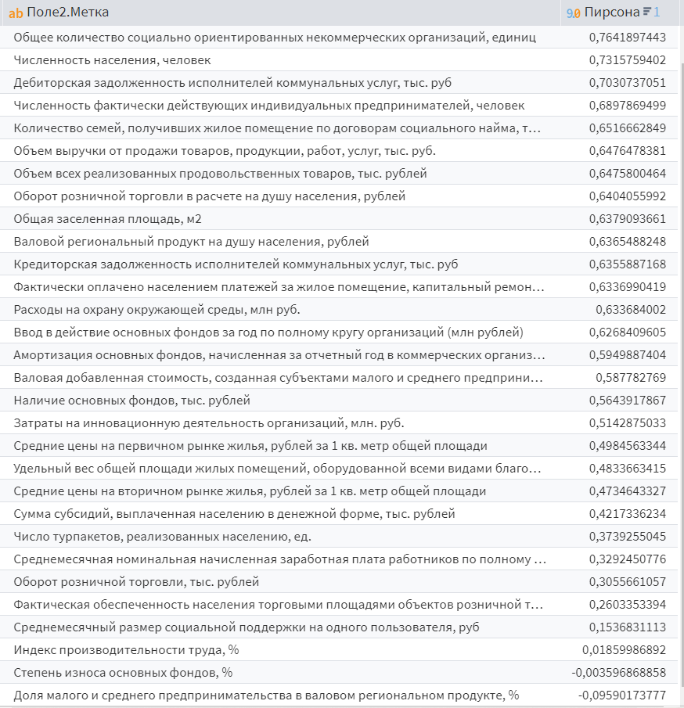

Рисунок А.1 – Результаты проведения корреляционного анализа